TRƯỜNG ĐẠI HỌC NAM CẦN THƠ

**KHOA CÔNG NGHỆ THÔNG TIN**



**HỌ TÊN TÁC GIẢ**

**BÙI HOÀNG PHÚC**

**MSSV: 219423**

**LÝ TRÍ PHÚC**

**MSSV:** **219657**

**LỚP: DH21KPM02**

**TÊN ĐỀ TÀI: XÂY DỰNG WEBSITE BÁN SÁCH**

**ĐỒ ÁN CƠ SỞ 02**

**Ngành: KỸ THUẬT PHẦN MỀM**

**Mã số ngành: 7480103**

TRƯỜNG ĐẠI HỌC NAM CẦN THƠ

**KHOA CÔNG NGHỆ THÔNG TIN**

**HỌ TÊN TÁC GIẢ**

**BÙI HOÀNG PHÚC**

**MSSV: 219423**

**LÝ TRÍ PHÚC**

**MSSV:** **219657**

**LỚP: DH21KPM02**

**TÊN ĐỀ TÀI: XÂY DỰNG WEBSITE BÁN SÁCH**

**ĐỒ ÁN CƠ SỞ 02**

**NGÀNH: KỸ THUẬT PHẦN MỀM**

**Mã số ngành: 7480103**

**CÁN BỘ HƯỚNG DẪN**

**TRẦN THANH NAM**

Tháng 12/2024

**LỜI CẢM TẠ**

Em xin chân thành cảm ơn quí Thầy Cô trong khoa Công nghệ thông tin đã trang bị những kiến thức quý báu cho em trong suốt quá trình học tập và làm đề tài tại Trường Đại học Nam Cần Thơ. Nhờ công lao giảng dạy, chỉ bảo tận tình của quí Thầy Cô mà em đã có được những kiến thức chuyên ngành về công nghệ thông tin để thực hiện đề tài này.

Em xin chân thành cảm ơn!

Cần thơ, ngày…tháng … năm 2024

Sinh viên thực hiện

**NHẬN XÉT ĐÁNH GIÁ CỦA GIÁO VIÊN PHẢN BIỆN**

*Cần Thơ, ngày….tháng…. năm 20…*

mục lục

DANH SÁCH CÁC BẢNG 6

DANH SÁCH CÁC BIỂU ĐỒ 8

DANH MỤC CÁC TỪ VIẾT TẮT 9

Chương 1: GIỚI THIỆU 10

1.1 Tên đề tài 10

1.2 Lý do chọn đề tài 10

1.3 Hướng tiếp cận và Ưu nhược điểm của đề tài 10

1.3.1Ưu Điểm 10

1.3.2Nhược Điểm 11

Chương 2 CƠ SỞ LÝ LUẬN VÀ PHƯƠNG PHÁP NGHIÊN CỨU 12

2.1 Công cụ sử dụng 12

2.2 Cơ sở lý luận và ý nghĩa thực tiễn của đề tài 12

2.2.1Cơ Sở Lý Luận 12

2.2.2Ý Nghĩa Thực Tiễn 13

2.2.3. Phương pháp nghiên cứu 13

Chương 3: GIỚI THIỆU TỔNG QUAN VẤN ĐỀ NGHIÊN CỨU 14

3.1.Tổng quan về hệ thống 14

3.1.1 Giao diện người dùng (UI/UX) 14

3.1.2 Quản lý sách và sản phẩm 14

3.1.3 Hệ thống thanh toán 14

3.1.4 Hệ thống quản trị 14

3.1.5 Cơ sở dữ liệu 15

Chương 4: PHÂN TÍCH THIẾT KẾ UML 16

4.1. Biểu đồ Use Case 16

4.2. Biểu đồ tuần tự 24

4.3 Biểu đồ lớp tổng quát 33

4.4 Biểu đồ phân cấp chức năng 34

CHƯƠNG 5 : THIẾT KẾ CƠ SỞ DỮ LIỆU 36

5.1 Cơ sở dữ liệu: 36

5.2 Các bảng CSDL: 37

Chương 6: ĐẶC TẢ GIAO DIỆN 39

6. 1 Giao diện trang chủ dành cho khách hàng 39

6.1.1 Trang Đăng Ký 40

6.1.2 Trang Đăng Nhập: 40

6.1.3 Trang Thông Tin: 41

6.1.4 Bảng liên hệ: 42

6.1.5 Bảng đặt hàng: 42

6.1.6 Bảng chi tiết đơn hàng: 43

6.1.7 Bảng bài viết: 43

6.1.8 Bảng sản phẩm: 44

6.1.9 Quản lý đánh giá: 44

6.2 Giao diện dành cho ban quản trị 45

6.2.1 Login Admin 45

6.2.2 Trang Biểu đồ thống kê 45

6.2.3 Trang Tạo User 46

6.2.4 Trang Quản lý User 46

6.2.5. Trang Quản Lý Khách Hàng 47

6.2.6 Trang Quản lý Sản Phẩm 47

6.2.7 Trang quản lý hóa đơn sản phẩm 49

6.2.8 Trang Quản Lý Tin Tức 49

6.2.9 Trang Tạo Tin Tức 50

6.2.10 Trang Quản lý khuyến mãi dạng Combo 50

6.2.11 Quản lý đánh giá 51

CHƯƠNG 7:THỬ NGHIỆM VÀ ĐÁNH GIÁ CHƯƠNG TRÌNH 51

7.1 Cài đặt 51

7.2 Thử nghiệm 51

7.3 Đánh giá 52

7.3.1 Đánh giá theo tiêu chí cụ thể: 52

7.3.2 Ghi chú các vấn đề: 53

7.3.3 Báo cáo tổng kết: 53

Chương 8: KẾT LUẬN 53

PHỤ LỤC 55

# DANH SÁCH CÁC BẢNG

Bảng 2.1: Danh sách Actor 32

Bảng 2.2: Danh sách các Use Case 32

Bảng 3.2. Danh sách các Lớp 39

Bảng 3.3.1.1 Danh sách các thuộc tính Lớp Người Dùng 40

Bảng 3.3.1.2 Danh sách các phương thức Lớp Người Dùng 40

Bảng 3.3.2.1. Danh sách các thuộc tính Lớp Banner 40

Bảng 3.3.2.2. Danh sách các phương thức Lớp Banner 41

Bảng 3.3.4.1. Danh sách các thuộc tính Lớp Loại Sản Phẩm 41

Bảng 3.3.4.2. Danh sách các phương thức Lớp Loại Sản Phẩm 41

Bảng 3.3.5.1. Danh sách các thuộc tính Lớp Sản Phẩm 42

Bảng 3.3.5.2. Danh sách các phương thức Lớp Sản Phẩm 42

Bảng 3.3.6.1. Danh sách các thuộc tính Lớp Cập Nhật Giá Bán 43

Bảng 3.3.6.2. Danh sách các phương thức Lớp Cập Nhật Giá Bán 43

Bảng 3.3.7.1. Danh sách các thuộc tính Lớp Quyền 43

Bảng 3.3.7.2. Danh sách các phương thức Lớp Quyền 43

Bảng 3.3.8.1. Danh sách các thuộc tính Lớp Hóa Đơn 44

Bảng 3.3.8.2. Danh sách các phương thức Lớp Hóa Đơn 44

Hình 3.1. CSDL tổng quát 45

Hình 3.2.1. Bảng người dung 46

Hình 3.2.2. Bảng thể loại 47

Hình 3.2.3. Bảng liên hệ 47

Hình 3.2.4. Bảng menu 48

Hình 3.2.5. Bảng đặt hàng 48

Hình 3.2.6. Bảng chi tiết đơn hàng 48

Hình 3.2.7. Bảng bài viết 49

Hình 3.2.8. Bảng sản phẩm 49

Hình 3.2.9. Bảng thuộc tính 50

Hình 3.2.10. Bảng banner 50

Hình 3.2.11. Bảng chủ đề 50

# DANH SÁCH CÁC BIỂU ĐỒ

Hình 1.1.1. Biểu đồ usecase tổng quát 11

Hình 1.1.2. Biểu đồ usecase người dùng 11

Hình 1.1.3. Biểu đồ usecase Admin 12

Hình 1.2.1. Biểu đồ usecase phân rã chức năng Quản lý thông tin 12

Hình 1.2.2. Biểu đồ usecase phân rã chức năng Tìm kiếm 13

Hình 1.2.3. Biểu đồ usecase phân rã chức năng Thống kê 13

Hình 1.3.1. Biểu đồ usecase phân rã chức năng Quản lý người dùng 14

Hình 1.3.2. Biểu đồ usecase phân rã chức năng Quản lý sản phẩm 14

Hình 1.3.3. Biểu đồ usecase phân rã chức năng Đặt mua 15

Hình 1.3.4. Biểu đồ user case chức năng xử lý đơn hàng .15

Hình 1.3.5. Biếu đồ use case chức năng quản lý san phẩm khuyến mãi 16

Hình 2.1. Biểu đồ tuần tự chức năng đăng kí 33

Hình 2.2. Biểu đồ tuần tự chức năng đăng nhập 34

Hình 2.3. Biểu đồ tuần tự chức năng đặt mua 34

Hình 2.4. Biểu đồ tuần tự chức năng thanh toán 35

Hình 2.5. Biểu đồ tuần tự chức năng thêm sản phẩm 35

Hình 2.6. Biểu đồ tuần tự chức năng cập nhật thông tin sản phẩm 36

Hình 2.7. Biểu đồ tuần tự chức năng xóa sản phẩm 36

Hình 2.8. Biểu đồ tuần tự chức năng nhập hàng 37

Hình 2.9. Biểu đồ tuần tự chức năng tìm kiếm 37

Hình 2.10. Biểu đồ tuần tự chức năng thống kê 38

Hình 2.11. Chức năng xử lý đơn hàng 38

Hình 3. Biểu đồ lớp tổng quát 39

Hình 4. Biểu đồ phân cấp chức năng 45

# DANH MỤC CÁC TỪ VIẾT TẮT

|  |  |
| --- | --- |
| **Từ viết tắt** | **Giái thích** |
| UC | Usecase |
| NSD | Người sử dụng |
| CSDL | Cơ sở dữ liệu |
| NSD | Người sử dụng |

# Chương 1: GIỚI THIỆU

## 1.1 Tên đề tài

XÂY DỰNG WEBSITE BÁN SÁCH ONLINE

## 1.2 Lý do chọn đề tài

Chọn đề tài web bán sách là một quyết định hợp lý và hấp dẫn, nhờ vào thị trường tiềm năng với nhu cầu cao về đọc sách trong bối cảnh thương mại điện tử đang phát triển mạnh mẽ. Việc xây dựng một nền tảng bán sách không chỉ khuyến khích văn hóa đọc mà còn mang lại cơ hội cung cấp đa dạng thể loại sách cho nhiều đối tượng khác nhau. Bên cạnh đó, việc tích hợp công nghệ hiện đại và áp dụng các chiến lược tiếp thị đa dạng giúp cải thiện trải nghiệm người dùng và thu hút khách hàng hiệu quả. Hơn nữa, nền tảng này còn có khả năng xây dựng cộng đồng cho những người yêu sách, tạo ra không gian để chia sẻ ý kiến và thảo luận. Với xu hướng phát triển tích cực trong ngành xuất bản, đề tài này không chỉ mang lại lợi nhuận mà còn góp phần vào việc nâng cao giá trị văn hóa trong xã hội.

## 1.3 Hướng tiếp cận và Ưu nhược điểm của đề tài

Hướng tiếp cận đề tài web bán sách bắt đầu bằng việc nghiên cứu thị trường để hiểu nhu cầu và xu hướng của người tiêu dùng, đồng thời phân tích đối thủ cạnh tranh nhằm xác định điểm mạnh và điểm yếu của họ. Tiếp theo, việc xây dựng nền tảng công nghệ là rất quan trọng, từ việc lựa chọn nền tảng phù hợp như WordPress hoặc Shopify đến thiết kế giao diện người dùng thân thiện và dễ dàng điều hướng. Nội dung cũng cần được tối ưu hóa với mô tả chi tiết về từng cuốn sách, đánh giá và bài viết liên quan để cải thiện SEO. Để thu hút khách hàng, các chiến lược tiếp thị như mạng xã hội, email marketing và tổ chức sự kiện online cũng nên được triển khai. Cuối cùng, việc xây dựng cộng đồng cho những người yêu sách thông qua việc khuyến khích đánh giá và thảo luận sẽ tạo ra một không gian kết nối, giúp tăng cường sự gắn bó và trung thành của khách hàng.

### 1.3.1Ưu Điểm

Đề tài web bán sách mang lại nhiều ưu điểm nổi bật. Thứ nhất, thị trường sách có nhu cầu cao và đa dạng, thu hút đông đảo người tiêu dùng từ nhiều đối tượng khác nhau. Thứ hai, việc xây dựng một nền tảng trực tuyến khuyến khích văn hóa đọc, góp phần nâng cao thói quen đọc sách trong cộng đồng. Ngoài ra, mô hình này cũng linh hoạt và dễ dàng tùy biến, cho phép cập nhật sản phẩm và nội dung nhanh chóng theo nhu cầu thị trường. Chi phí khởi đầu tương đối thấp so với mô hình bán lẻ truyền thống cũng là một lợi thế, cùng với khả năng áp dụng công nghệ hiện đại để cải thiện trải nghiệm người dùng và quản lý bán hàng.

### 1.3.2Nhược Điểm

Tuy nhiên, đề tài này cũng gặp phải một số nhược điểm không thể bỏ qua. Cạnh tranh trong thị trường bán sách trực tuyến là rất cao, với nhiều đối thủ lớn và nổi tiếng, gây khó khăn trong việc thu hút khách hàng. Việc quản lý kho hàng cũng là một thách thức, yêu cầu sự cẩn trọng để tránh tình trạng thiếu hàng hoặc tồn kho quá nhiều. Chi phí quảng cáo để nổi bật trên thị trường cũng có thể tốn kém, đặc biệt trong giai đoạn đầu. Bên cạnh đó, vấn đề bản quyền sách cần được chú ý để tuân thủ các quy định pháp lý. Cuối cùng, yêu cầu về kinh nghiệm kỹ thuật cũng là một rào cản, vì cần có kiến thức về công nghệ thông tin để xây dựng và duy trì website hiệu quả.

# Chương 2 CƠ SỞ LÝ LUẬN VÀ PHƯƠNG PHÁP NGHIÊN CỨU

## 2.1 Công cụ sử dụng

Các công cụ sử dụng trong quá trình hoàn thành đồ án là một điều vô cùng cần thiết, các công cụ chiếm một vai trò quan trọng nhất bên cạnh hình thành ý tưởng của đồ án và góp phần xây dựng nên một chương trình hoàn thiện, đáp ứng nhu cầu người sử dụng. Việc lựa chọn những công cụ tốt, thông dụng và dễ dàng sử dụng nhất góp phần không nhỏ vào việc hoàn thiện đồ án cơ sở.

|  |  |
| --- | --- |
| **Môi trường phát triển** | **Công cụ phần mềm sử dụng thiết kế và xây dựng** |
| Hệ điều hành | Microsoft Winsdown 11 |
| Cơ Sở dữ liệu | mongodb compass |
| Xây dựng ứng dụng | Microsoft Visual Studio Code, NodeJs, Typescripts |
| Công cụ hỗ trợ | StarUML |

## 2.2 Cơ sở lý luận và ý nghĩa thực tiễn của đề tài

### 2.2.1Cơ Sở Lý Luận

Cơ sở lý luận cho đề tài web bán sách dựa trên nền tảng của thương mại điện tử và tâm lý tiêu dùng. Thương mại điện tử đã phát triển mạnh mẽ trong những năm gần đây, nhờ vào sự gia tăng của internet và smartphone, tạo ra một môi trường thuận lợi cho việc mua sắm trực tuyến. Nghiên cứu cho thấy người tiêu dùng ngày càng ưa chuộng sự tiện lợi và nhanh chóng mà các nền tảng trực tuyến mang lại. Thêm vào đó, lý thuyết về hành vi tiêu dùng chỉ ra rằng việc cung cấp thông tin đầy đủ và dễ tiếp cận về sản phẩm có thể ảnh hưởng tích cực đến quyết định mua sắm của khách hàng. Vì vậy, việc xây dựng một website bán sách không chỉ đơn thuần là cung cấp sản phẩm mà còn cần tạo ra giá trị thông tin và trải nghiệm người dùng hấp dẫn.

### 2.2.2Ý Nghĩa Thực Tiễn

Ý nghĩa thực tiễn của đề tài này rất lớn, không chỉ trong lĩnh vực kinh doanh mà còn trong việc thúc đẩy văn hóa đọc. Đầu tiên, việc phát triển một website bán sách sẽ giúp kết nối người tiêu dùng với nguồn tài nguyên tri thức phong phú, từ đó khuyến khích thói quen đọc sách trong cộng đồng. Thứ hai, nền tảng này còn tạo ra cơ hội cho các tác giả và nhà xuất bản nhỏ tiếp cận thị trường rộng lớn hơn, giúp họ giới thiệu sản phẩm của mình đến với độc giả. Hơn nữa, việc xây dựng một cộng đồng yêu thích sách cũng giúp thúc đẩy sự giao lưu và chia sẻ giữa những người cùng đam mê, tạo ra một môi trường văn hóa phong phú. Cuối cùng, đề tài này còn mang lại lợi ích kinh tế cho doanh nghiệp, mở ra cơ hội phát triển bền vững trong ngành xuất bản và thương mại điện tử.

### 2.2.3. Phương pháp nghiên cứu

**Nghiên cứu tài liệu**: Tìm hiểu các công nghệ, lý thuyết phát triển web và tính năng của các trang bán sách trực tuyến.

**Khảo sát người dùng**: Thu thập dữ liệu về nhu cầu, thói quen mua sắm sách online thông qua khảo sát hoặc phỏng vấn.

**Phân tích đối thủ cạnh tranh**: Đánh giá các website bán sách nổi tiếng, học hỏi về tính năng và trải nghiệm người dùng.

**Thử nghiệm giao diện**: Thiết kế wireframe và prototype để kiểm tra và thu thập phản hồi trước khi triển khai.

**Nghiên cứu công nghệ**: Chọn framework phát triển web và hệ thống thanh toán phù hợp.

**Nghiên cứu mô hình kinh doanh**: Tìm hiểu thị trường, xu hướng mua sách để xây dựng chiến lược kinh doanh.

**Nghiên cứu khả năng mở rộng**: Đảm bảo hệ thống có thể mở rộng và hoạt động tốt khi lượng người dùng tăng cao.

# Chương 3: GIỚI THIỆU TỔNG QUAN VẤN ĐỀ NGHIÊN CỨU

## 3.1.Tổng quan về hệ thống

### ****3.1.1 Giao diện người dùng (UI/UX)****

* **Trang chủ**: Hiển thị sách nổi bật, khuyến mãi, và các danh mục phổ biến.
* **Trang danh mục**: Sắp xếp sách theo thể loại (văn học, khoa học, kỹ thuật, v.v.).
* **Trang chi tiết sản phẩm**: Hiển thị thông tin chi tiết của sách (tác giả, mô tả, giá, đánh giá).
* **Giỏ hàng**: Cho phép người dùng thêm, xóa sách và kiểm tra đơn hàng.
* **Trang quản lý đơn hàng**: Người dùng theo dõi đơn hàng, trạng thái vận chuyển.

### 3.1.2 ****Quản lý sách và sản phẩm****

* **Quản lý danh mục sách**: Thêm, xóa, cập nhật sách với các thuộc tính như tiêu đề, tác giả, giá, và số lượng tồn kho.
* **Quản lý thông tin chi tiết**: Nhập liệu về sách mới, mô tả, bìa sách, ISBN.
* **Tìm kiếm và lọc**: Cho phép người dùng tìm kiếm sách theo tiêu chí như tên sách, tác giả, thể loại, giá.

### ****3.1.3 Hệ thống thanh toán****

* **Quản lý đơn hàng**: Theo dõi đơn hàng từ lúc tạo đến khi hoàn tất.

### 3.1.4 ****Hệ thống quản trị****

* **Quản lý sản phẩm**: Người quản trị có thể thêm, cập nhật, hoặc xóa sản phẩm từ cơ sở dữ liệu.
* **Quản lý người dùng**: Hệ thống đăng ký, đăng nhập, quản lý tài khoản người dùng và quyền hạn quản trị.
* **Quản lý đơn hàng và doanh thu**: Thống kê doanh thu, đơn hàng, trạng thái giao hàng.

### ****3.1.5 Cơ sở dữ liệu****

* **Dữ liệu sách**: Lưu trữ thông tin về sách, bao gồm chi tiết sản phẩm, tồn kho.
* **Dữ liệu người dùng**: Lưu trữ thông tin cá nhân, lịch sử mua hàng, và giỏ hàng của người dùng.
* **Dữ liệu giao dịch**: Quản lý thông tin đơn hàng, trạng thái thanh toán, và vận chuyển.

# ****Chương 4:**** ****PHÂN TÍCH THIẾT KẾ UML****

## 4.1. Biểu đồ Use Case

Khái niệm UseCase (UC) được Jacobson đề xuất vào năm 1994 khi làm việc cho hãng Ericsson. UC mô tả ai đó sử dụng hệ thống như thế nào, mô tả tương tác giữa người sử dụng với hệ thống phần mềm để thực hiện các thao tác giải quyết công việc cụ thể nào đó. UC không cho biết hệ thống làm việc bên trong như thế nào. UC không phải là thiết kế, cũng không phải là kế hoạch cài đặt, UC là một phần của vấn đề cần giải quyết. Tiến trình của hệ thống được chia nhỏ thành các UC để có thể nhận ra từng bộ phận của UC một cách rõ ràng và để nhiều người có thể cùng xử lý.

UC là nền tảng của phân tích hệ thống. Việc tìm ra đầy đủ các UC đảm bảo rằng hệ thống sẽ xây dựng đáp ứng mọi nhu cầu của người sử dụng. Mỗi UC là tập hành động. Mỗi hành động là cái gì đó mà hệ thống làm, UC là hạt nhân được hệ thống thực hiện hoàn toàn hay không được hiện phần nào.

**4.1.1 Bảnng danh sách actor:**

**Actor chức năng**

|  |  |
| --- | --- |
| Khách viến thăm | Xem sản phẩm  Xem chi tiết sản phẩm  Tìm kiếm sản phẩm  Xem đánh giá  Xem trang chủ  Đăng kí |
| Khách hàng | Có các chức năng như Khách viếng thăm và còn có thêm một số chức năng khác như:  Đặt Mua  Xem danh sách đơn hàng  Quản lý đơn hàng  Thanh toán  Đăng nhập |
| Người quản trị | Có tất cả chức năng của Khách hàng thành viên và thêm một số chức năng khác và yêu cầu Đăng Nhập mới được sử dụng:  Xem danh sách đơn hàng  Cập nhật đơn hàng  Cập nhật sản phẩm  Ghi nhận đơn hàng  …  Các chức năng còn tùy thuộc vào quyền của nhân viên. Mỗi người có chức năng nhất định |

Hình 2.1Bảnng danh sách actor

Các tác nhân của hệ thống:

- ***MEMBER***: Là thành viên đã đăng ký tài khoản tại website, có các chức năng của khách hàng mới, và một số chức năng khác như đặt sản phẩm, đánh giá và bình luận các sản phẩm sách, xem các thông tin của tài khoản.

- ***ADMIN***: Là quản trị viên của website, có các quyền quản lý cao nhất như quản lý thuộc tính, quản lý sách, quản lý đánh giá và bình luận, quản lý khách hàng và nhà cung cấp, quản lý đơn hàng…

**Danh sách các UseCase:**

|  |  |  |
| --- | --- | --- |
| STT | Tên USE-CASE | Ý nghĩa |
| 1 | Xem thông tin sản phẩm | Cho phép người quản lý, khách hàng xem thông tin về các sản phẩm có trên trang web |
| 2 | Đăng nhập | Use-Case cho phép người dùng đăng nhập vào hệ thống để thực hiện các chức năng của mình. |
| 3 | Tìm kiếm sản phẩm | Cho phép tìm kiếm các sản phẩm. |
| 4 | Tìm kiếm sản phẩm theo loại | Cho phép tìm kiếm các sản phẩm theo loại |
| 5 | Tìm kiếm sản phẩm theo giá | Cho phép tìm kiếm các sản phẩm theo giá |
| 6 | Tìm kiếm sản phẩm theo tên | Cho phép tìm kiếm các sản phẩm theo tên |
| 7 | Quản lí WESITE | Cho phép nhân viên quản trị website |
| 8 | Xem giỏ hàng | Cho khách hàng cập nhật giỏ hàng, thêm sản phẩm, loại sản phẩm |
| 9 | Xem đơn hàng | Cho khách hàng xem đơn hàng: xác nhận đơn hàng hoặc hủy đơn hàng. |
| 10 | Thêm giỏ hàng | Cho khách hàng thêm sản phẩm vào giỏ hàng. |
| 11 | Quản lí sản phẩm | Cho nhân viên cập nhật sản phẩm, thêm sản phẩm. |
| 12 | Thêm sản phẩm | Cho phép nhân viên thêm sản phẩm mới vào hệ thống. |
| 13 | Xác nhận đơn hàng | Cho phép nhân viên xác nhận đơn hàng để lập hóa đơn. |
| 14 | Quản lí đơn hàng | Cho nhân viên quản lí, cập nhật các trạng thái của đơn hàng. |
| 15 | Quản lí người dùng | Cho phép nhân viên quản trị quản lí người dùng, phân quyền |

Hình 2.2Danh sách các UseCase

**Sơ đồ usecase tổng quát:**

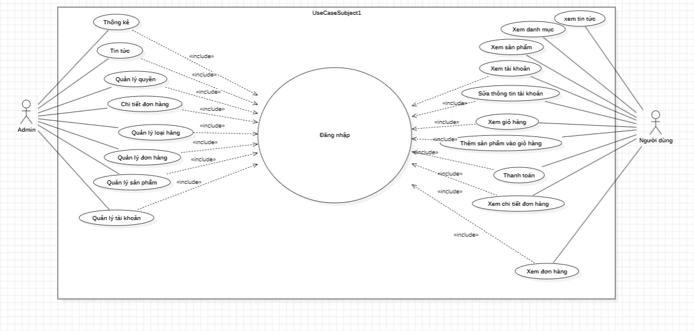

Hình 1.1.1 Sơ đồ Usecase

**Biểu đồ usecase người dùng:**

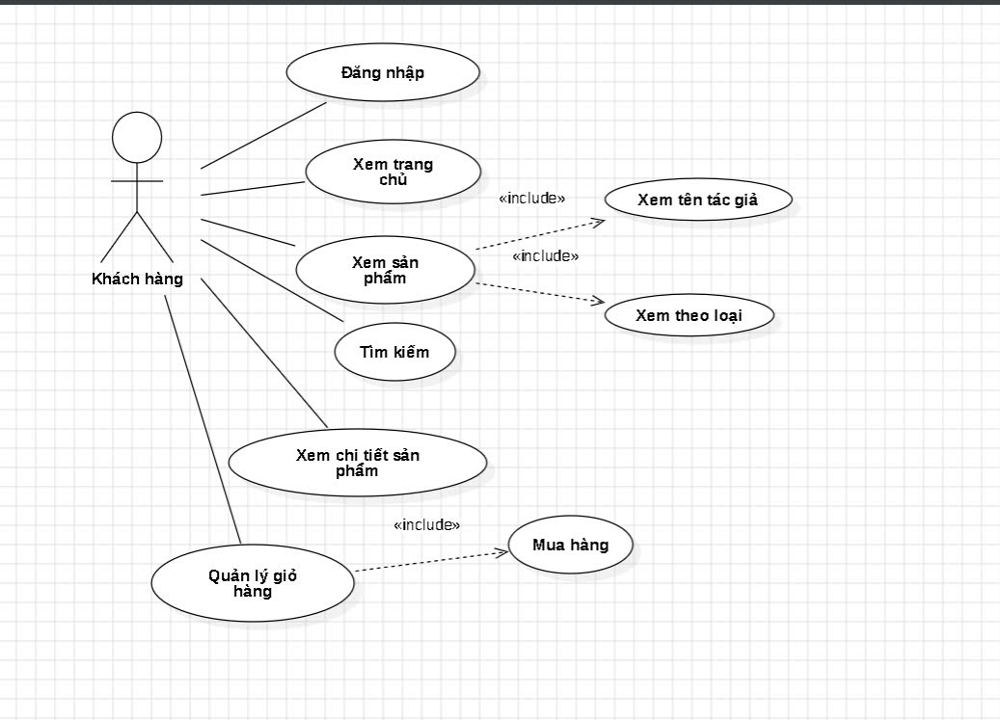

Hình 1.1.2Biểu đồ usecase người dùng

**Biểu đồ usecase Admin:**

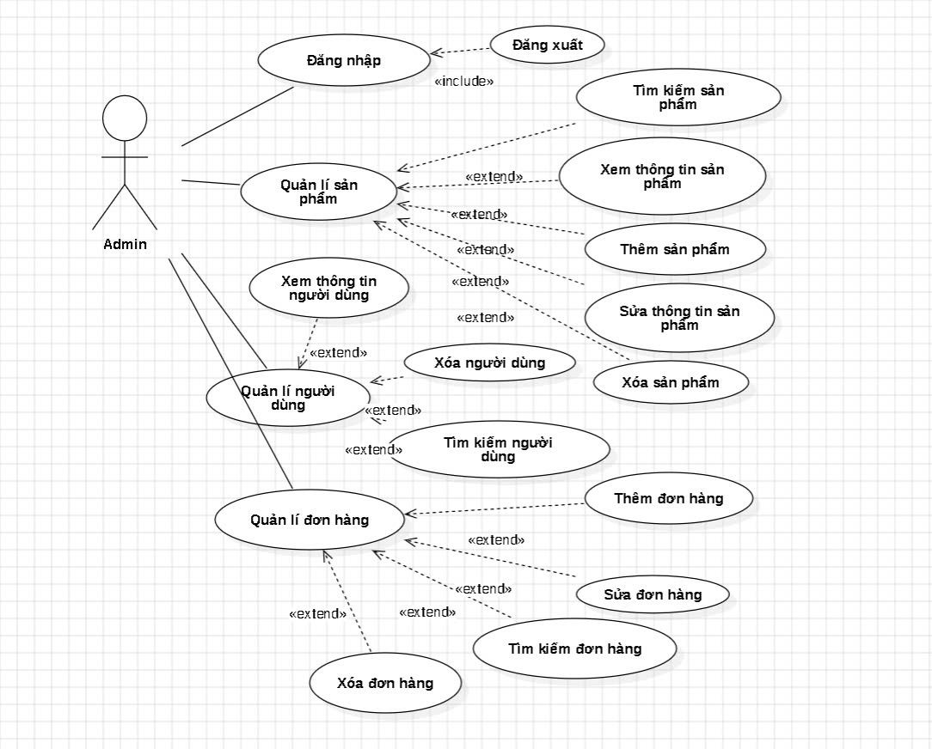

Hình 1.1.3 Biểu đồ usecase Admin

**Biểu đồ usecase phân rã chức năng Tìm kiếm:**

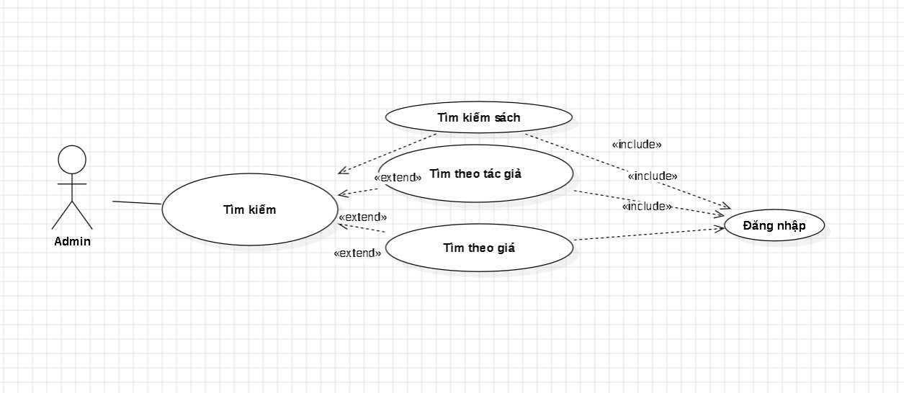

Hình 1.2.2 Biểu đồ usecase phân rã chức năng Tìm kiếm

**Biểu đồ usecase phân rã chức năng Thống kê:**

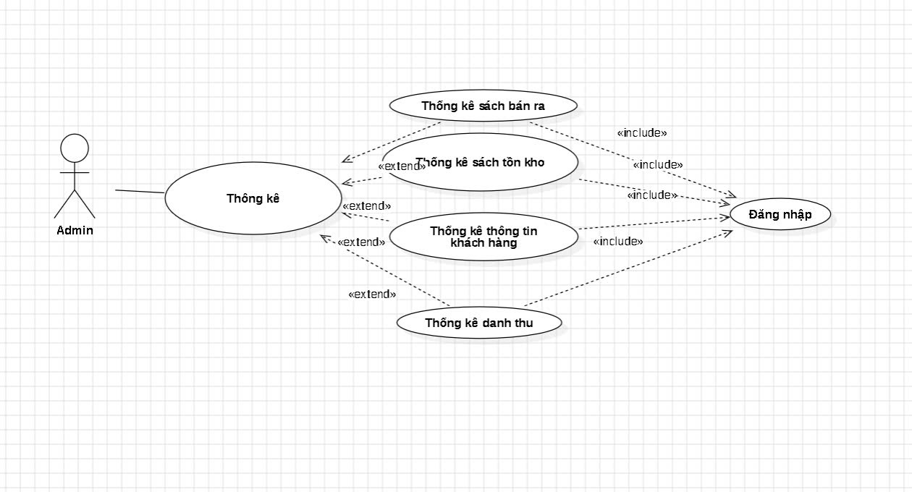

Hình 1.2.3Biểu đồ usecase phân rã chức năng Thống kê

**Biểu đồ usecase phân rã chức năng Quản lý người dùng:**

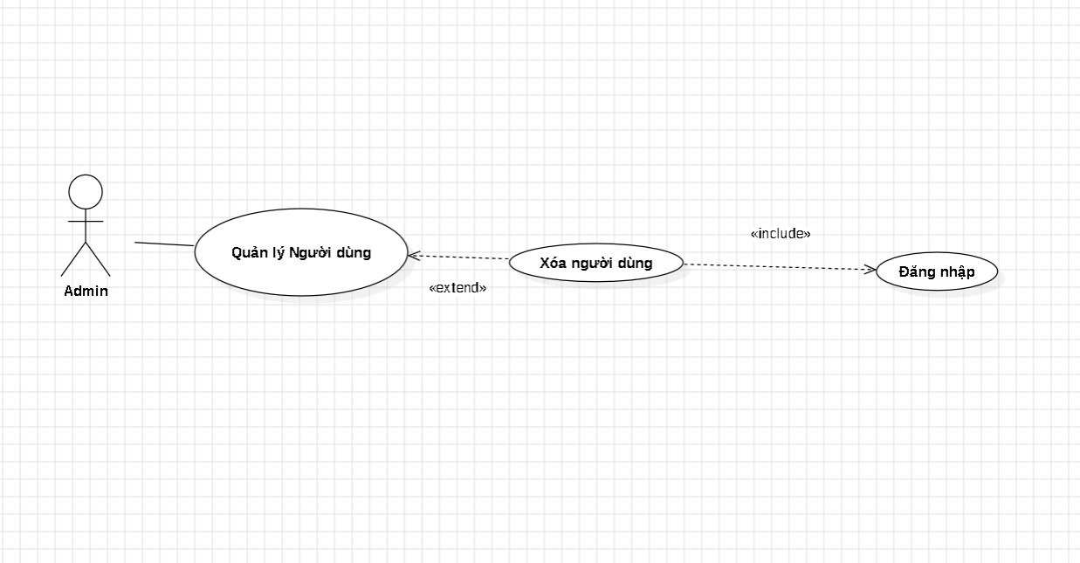

Hình 1.3.1 Biểu đồ usecase phân rã chức năng Quản lý người dùng

**Biểu đồ usecase phân rã chức năng Quản lý sản phẩm:**

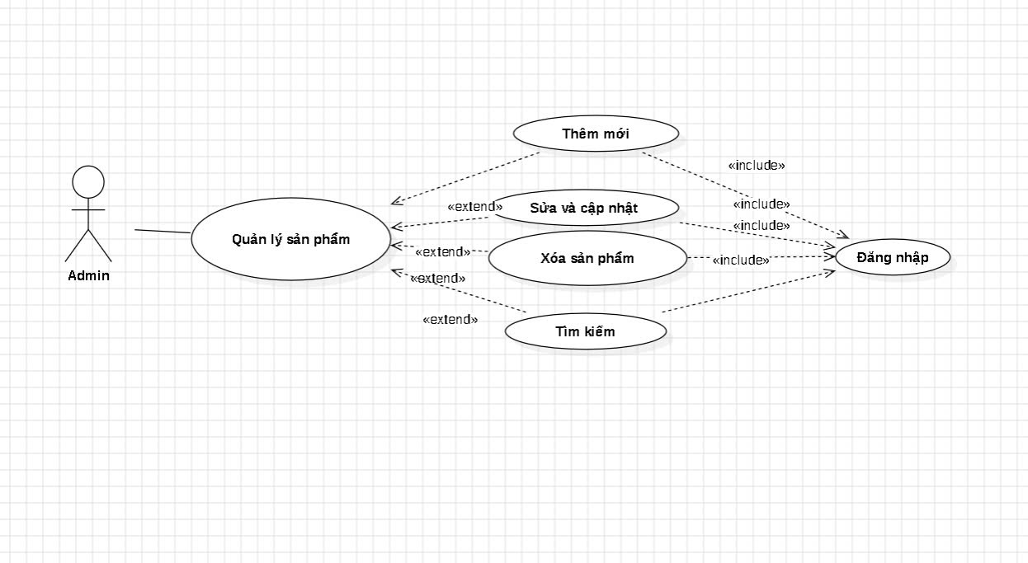

Hình 1.3.2 Biểu đồ usecase phân rã chức năng Quản lý sản phẩm

**Biểu đồ user case chức năng xử lý đơn hàng:**

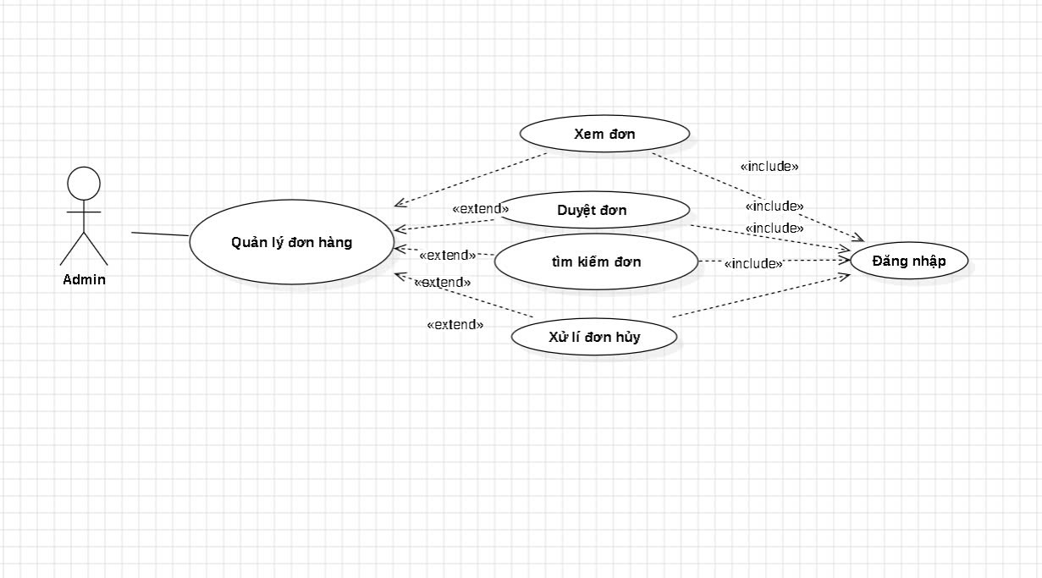

Hình 1.3.4 Biểu đồ user case chức năng xử lý đơn hàng

## 4.2. Biểu đồ tuần tự

Sơ đồ tuần tự cho ta cái nhìn tổng quát về trình tự xử lý của hệ thống đối với từng chức năng cụ thể. Nó chỉ ra luồng chức năng xuyên qua các UseCase, nó là biểu đồ mô tả tương tác giữa các đối tượng và tập trung vào mô tả trật tự các thông điệp theo thời gian.

**Biểu đồ tuần tự chức năng đăng kí:**

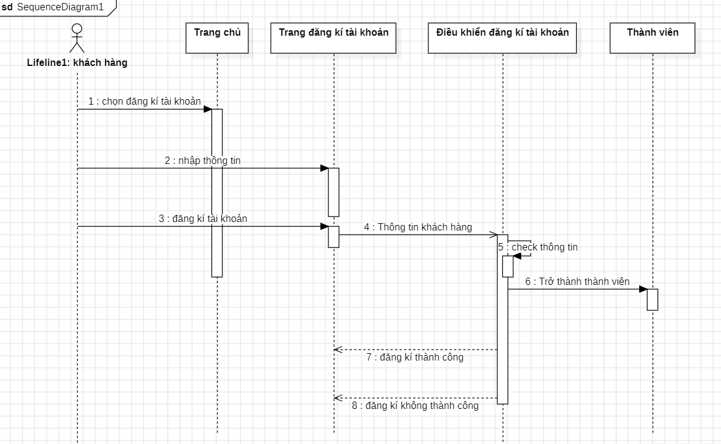

Hình 2.1 Biểu đồ tuần tự chức năng đăng kí

**Biểu đồ tuần tự chức năng đăng nhập:**

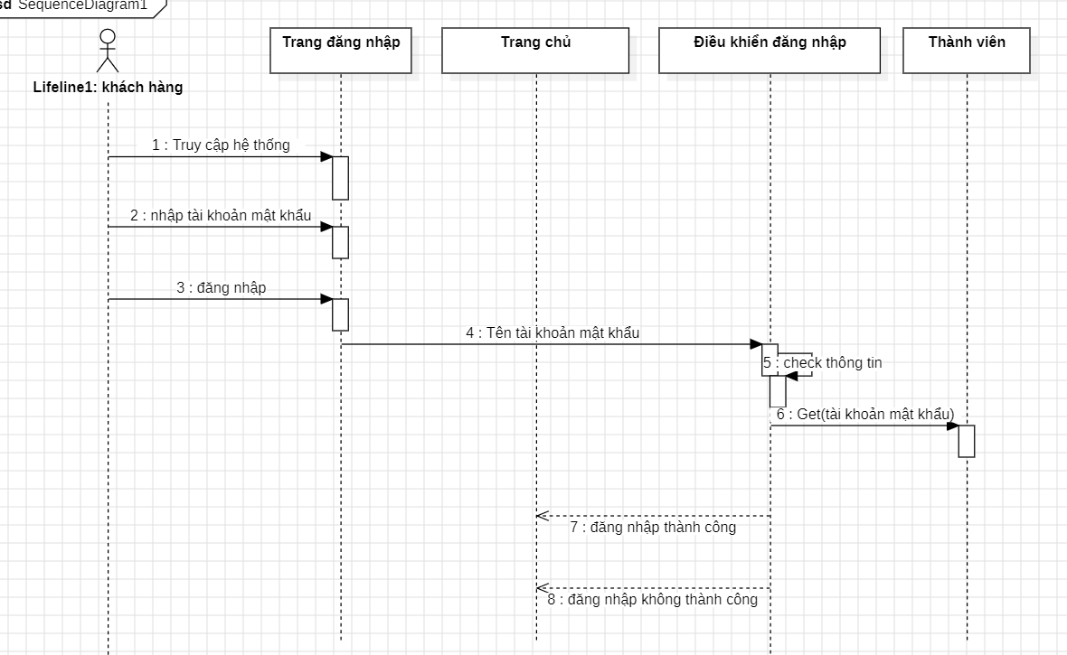

Hình 2.2 Biểu đồ tuần tự chức năng đăng nhập

**Biểu đồ tuần tự chức năng đặt mua:**

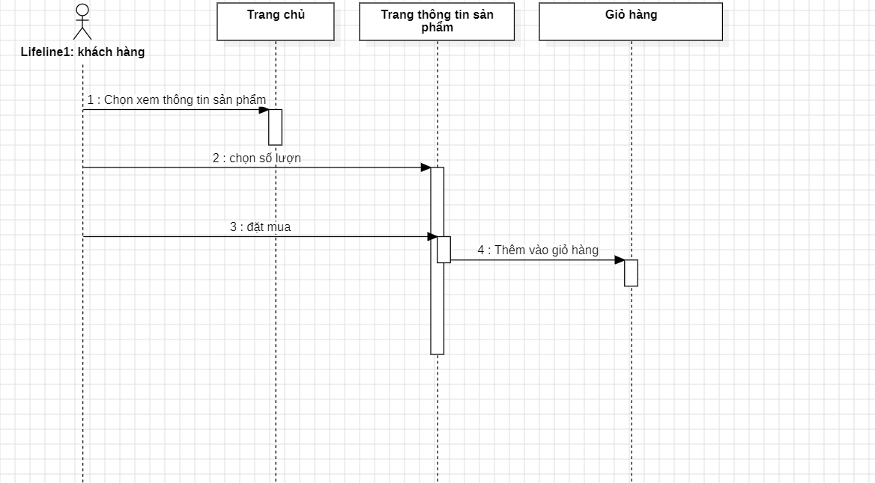

Hình 2.3 Biểu đồ tuần tự chức năng đặt mua

**Biểu đồ tuần tự chức năng thanh toán:**

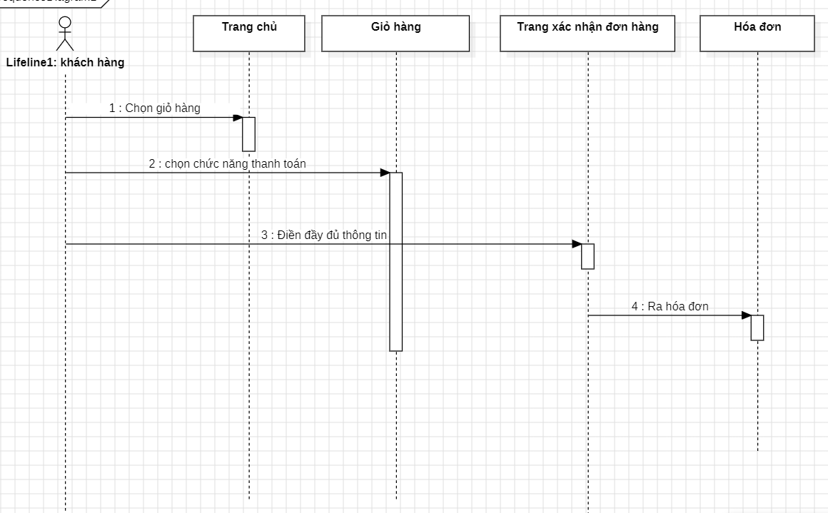

Hình 2.4 Biểu đồ tuần tự chức năng thanh toán

**Biểu đồ tuần tự chức năng thêm sản phẩm:**

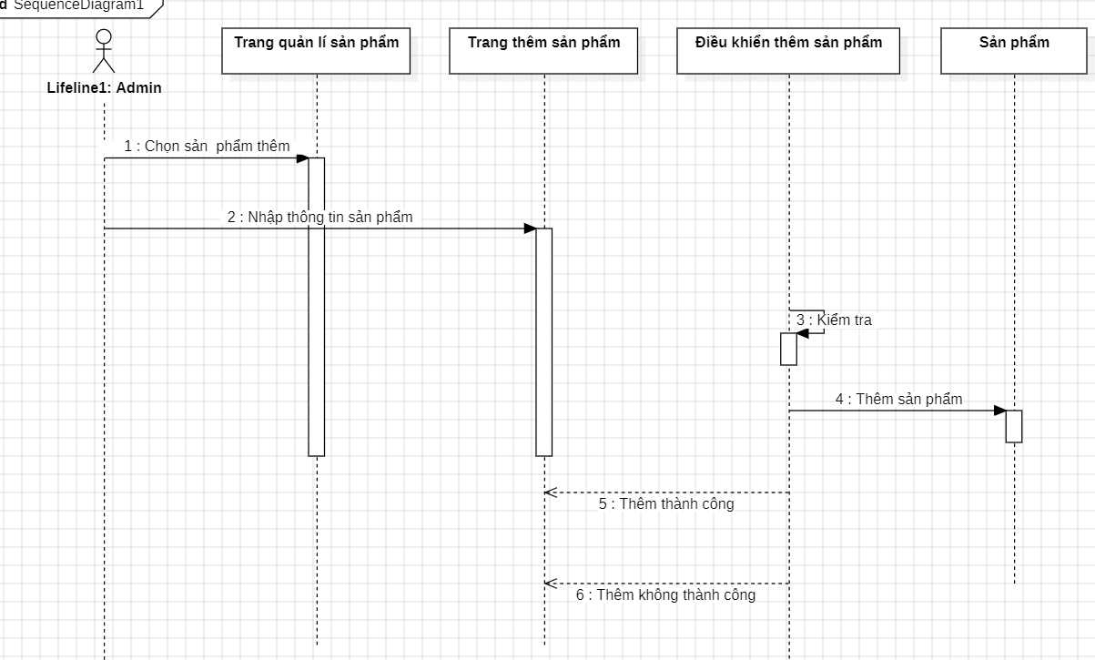

Hình 2.5 Biểu đồ tuần tự chức năng thêm sản phẩm

**Biểu đồ tuần tự chức năng cập nhật thông tin sản phẩm:**

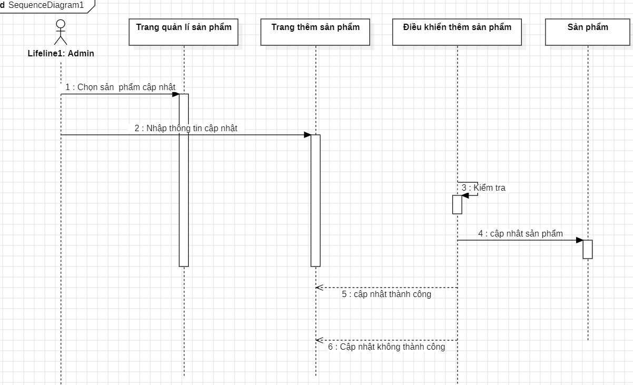

Hình 2.6 Biểu đồ tuần tự chức năng cập nhật thông tin sản phẩm

**Biểu đồ tuần tự chức năng xóa sản phẩm:**

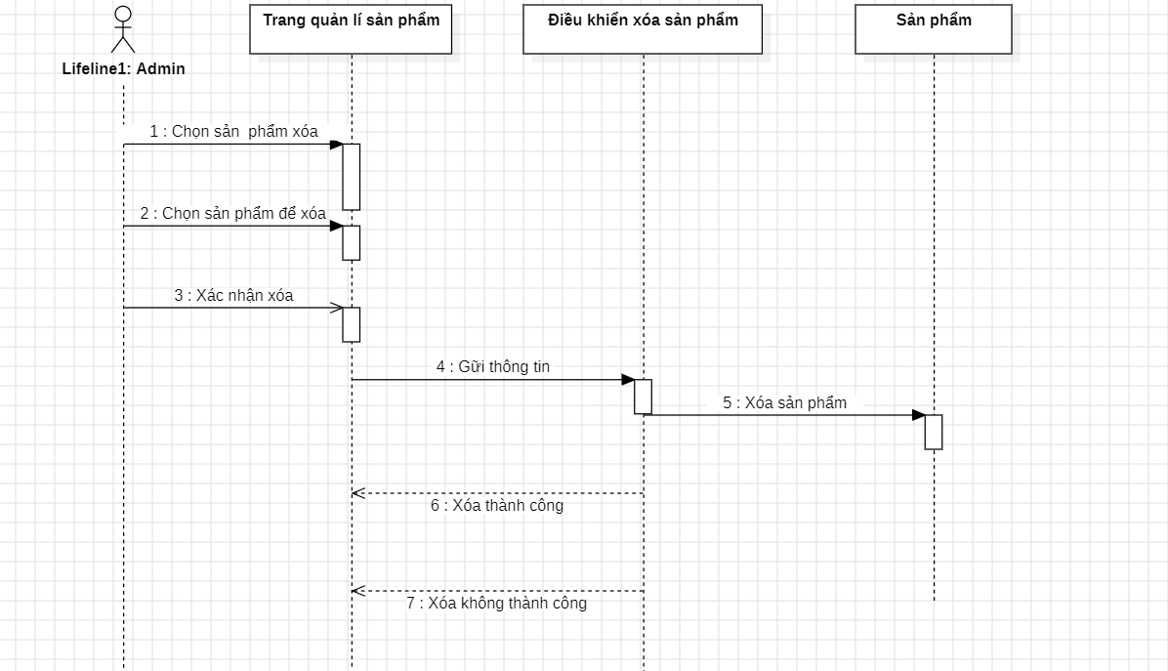

Hình 2.7 Biểu đồ tuần tự chức năng xóa sản phẩm

**Biểu đồ tuần tự chức năng nhập hàng:**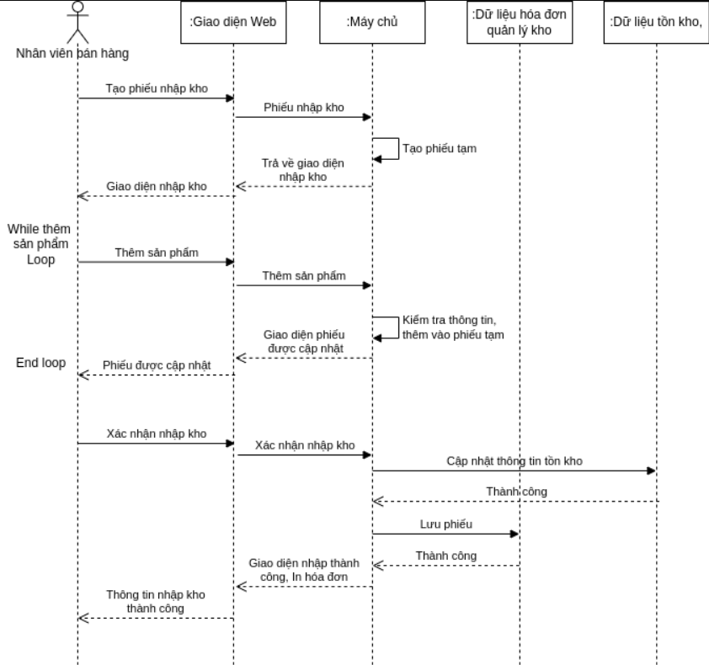

Hình 2.8 Biểu đồ tuần tự chức năng nhập hàng

**Biểu đồ tuần tự chức năng tìm kiếm:**

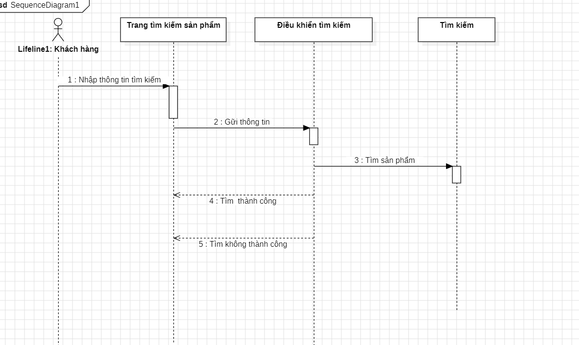

Hình 2.9 Biểu đồ tuần tự chức năng tìm kiếm

**Biểu đồ tuần tự chức năng thống kê:**

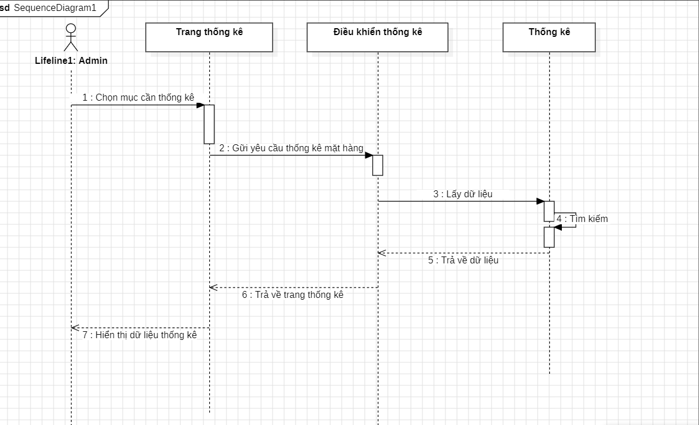

Hình 2.10 Biểu đồ tuần tự chức năng thống kê

**Chức năng xử lý đơn hàng:**

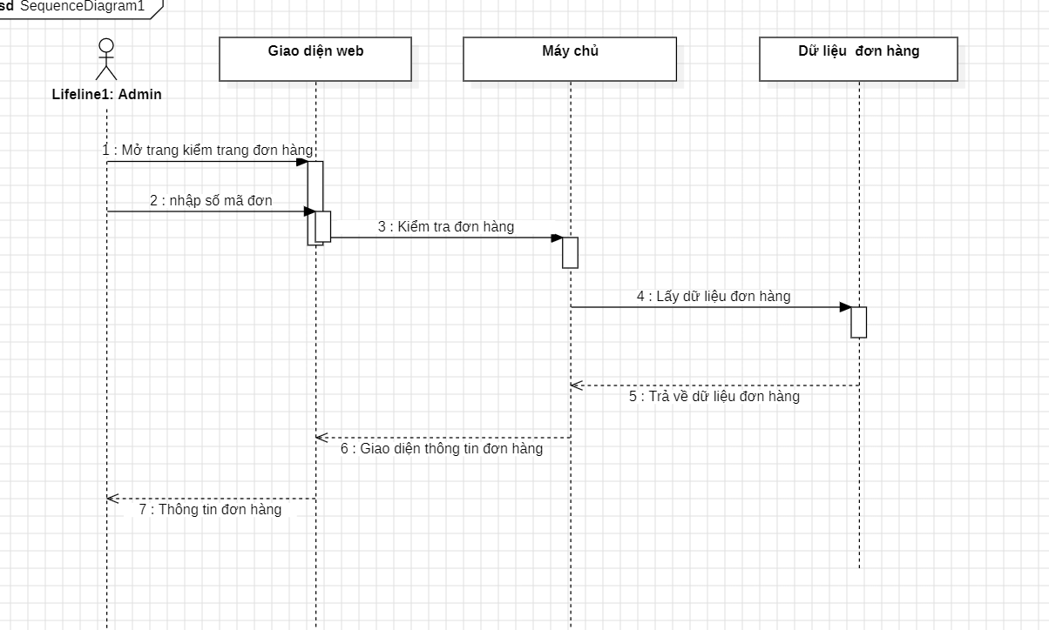

Hình 2.11 Chức năng xử lý đơn hàng

## 4.3 Biểu đồ lớp tổng quát

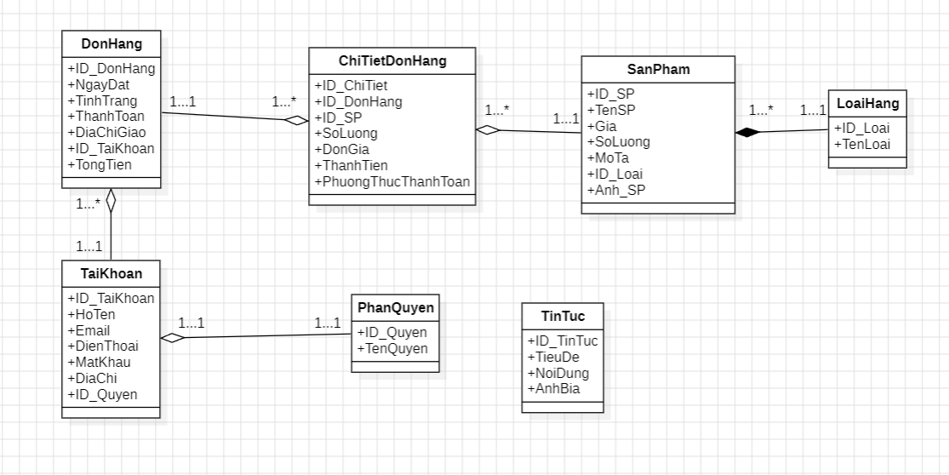

Hình 3.1 Biểu đồ lớp tổng quát

## 

## 4.4 Biểu đồ phân cấp chức năng

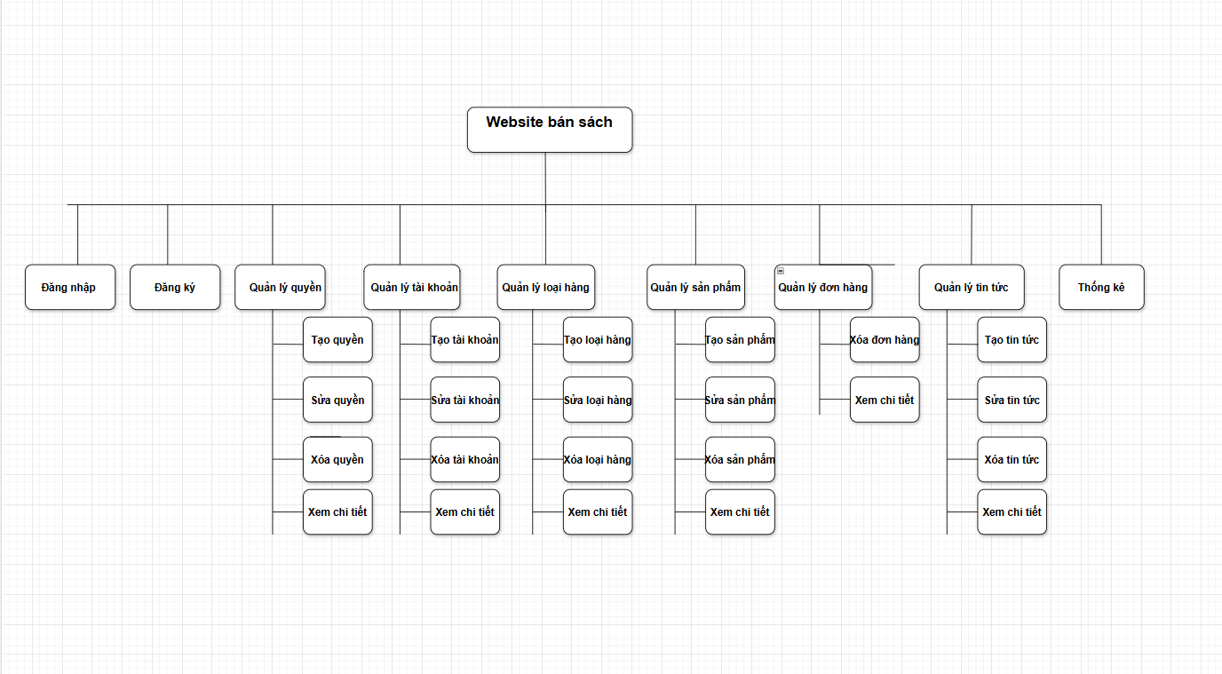

# CHƯƠNG 5 : THIẾT KẾ CƠ SỞ DỮ LIỆU

## 5.1 Cơ sở dữ liệu:

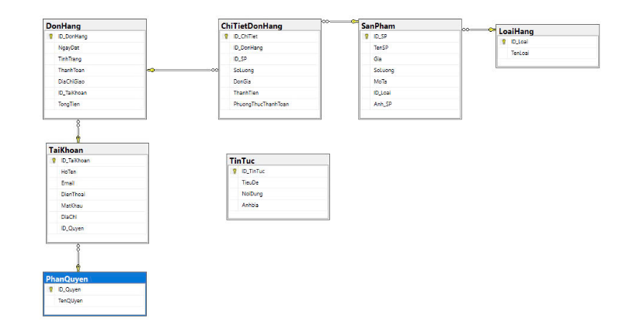

Hình 5.1 Cơ sở dữ liệu

## 5.2 Các bảng CSDL:

**+ Bảng Quyền**

|  |  |  |  |
| --- | --- | --- | --- |
| Thuộc tính | Kiểu dữ liệu | Khóa | Giải thích |
| ID_Quyen | Integer | Khóa Chính | Mã quyền |
| TenQuyen | Varchar |  | Tên quyền |

*Bảng 5.2.1 Quyền*

**+Bảng Tài Khoản**

|  |  |  |  |
| --- | --- | --- | --- |
| Thuộc tính | Kiểu dữ liệu | Khóa | Giải thích |
| ID_TaiKhoan | Integer | Khóa Chính | Mã tài khoản |
| HoTen | Varchar |  | Họ tên |
| Email | Varchar |  | Email |
| MatKhau | Varchar |  | Mật Khẩu |
| DienThoai | Varchar |  | Số điện thoại |
| DiaChi | Varchar |  | Địa chỉ |
| ID_Quyen | Integer | Khoá phụ | Mã Quyền |

*Bảng 5.2.2 Tài khoản*

**+Bảng Đơn hàng**

|  |  |  |  |
| --- | --- | --- | --- |
| Thuộc tính | Kiểu dữ liệu | Khóa | Giải thích |
| ID_DonHang | Integer | Khóa Chính | Mã đơn hàng |
| NgayDat | Date |  | Ngày đặt hàng |
| ThanhToan | Varchar |  | Thanh toán |
| DiaChiGiao | Varchar |  | Địa chỉ giao hàng |
| TinhTrang | Varchar |  | Tình trạng hàng |
| TongTien | Float |  | Tổng tiền |
| ID_TaiKhoan | Integer | Khoá phụ | Mã tài khoản |

*Bảng 5.2.3 Đơn hàng*

**+Bảng Chi tiết đơn hàng**

|  |  |  |  |
| --- | --- | --- | --- |
| Thuộc tính | Kiểu dữ liệu | Khóa | Giải thích |
| ID_ChiTiet | Integer | Khóa Chính | Mã chi tiết đơn hàng |
| ID_DonHang | Integer | Khoá phụ | Mã đơn hàng |
| ID_SP | Integer | Khoá phụ | Mã sản phẩm |
| SoLuong | Integer |  | Số lượng |
| DonGia | Float |  | Đơn giá |
| ThanhTien | Float |  | Thành tiền |
| PhuongThucThanhToan | Varchar |  | Phương thức thanh toán |

*Bảng 5.2.4 Chi tiết đơn hàng*

**+Bảng Sản phẩm**

|  |  |  |  |
| --- | --- | --- | --- |
| Thuộc tính | Kiểu dữ liệu | Khóa | Giải thích |
| ID_SP | Integer | Khóa chính | Mã sản phẩm |
| TenSP | Varchar |  | Tên sản phẩm |
| Gia | Float |  | Giá |
| SoLuong | Integer |  | Số lượng |
| MoTa | Varchar |  | Thông tin mô tả |
| Anh_SP | Varchar |  | Ảnh sản phẩm |
| ID_Loai | Integer |  | Mã loại hàng |

*Bảng 5.2.5 Sản phẩm*

**+Bảng Loại hàng**

|  |  |  |  |
| --- | --- | --- | --- |
| Thuộc tính | Kiểu dữ liệu | Khóa | Giải thích |
| ID_Loai | Integer | Khóa Chính | Mã loại hàng |
| TenLoai | Varchar |  | Tên loại hàng |

*Bảng 5.2.6 Loại hàng*

**+ Bảng Tin tức**

|  |  |  |  |
| --- | --- | --- | --- |
| Thuộc tính | Kiểu dữ liệu | Khóa | Giải thích |
| ID_TinTuc | Integer | Khóa Chính | Mã tin tức |
| TieuDe | Varchar |  | Tiêu đề tin tức |
| NoiDung | Varchar |  | Nội dung tin tức |
| AnhBia | Varchar |  | Ảnh bìa tin tức |

*Bảng 5.2.7 Tin tức*

# Chương 6: ĐẶC TẢ GIAO DIỆN

## 6. 1 Giao diện trang chủ dành cho khách hàng

Mục đích: giao diện nà cho người dùng xem được các danh sách sản phẩm nổi bật và mới nhất. Menu tổng quát các danh mục sản phẩm, các mặt hàng hot nhất, sản phẩm mới, sản phẩm giá tốt nhất của shop,…

Trong giao diện người dùng có thể xem được danh mục các sản phẩm và có thể thấy được các mục chuyển hướng sang các trang khác.

Mô tả chức năng: trang này cho phép người dùng có thể chọn được các chức năng chính khác của trang web và có thể chuyển hướng đến trang đó như: khoản, các danh mục các loại sản phẩm, tin tức, liên hệ, các sản phẩm nổi bật và bán chạy, xem chi tiết sản phẩm,…

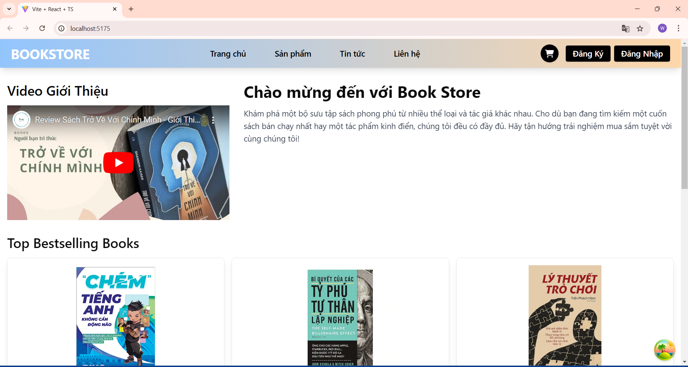

Hình 6.1 Giao diện trang chủ dành cho khách hàng

### 6.1.1 Trang Đăng Ký

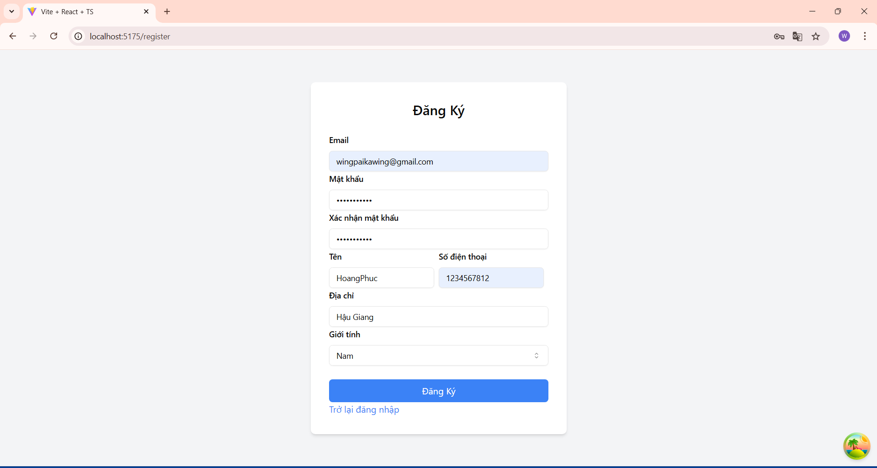Hình 6.1.1 Trang Đăng Ký

### 6.1.2 Trang Đăng Nhập:

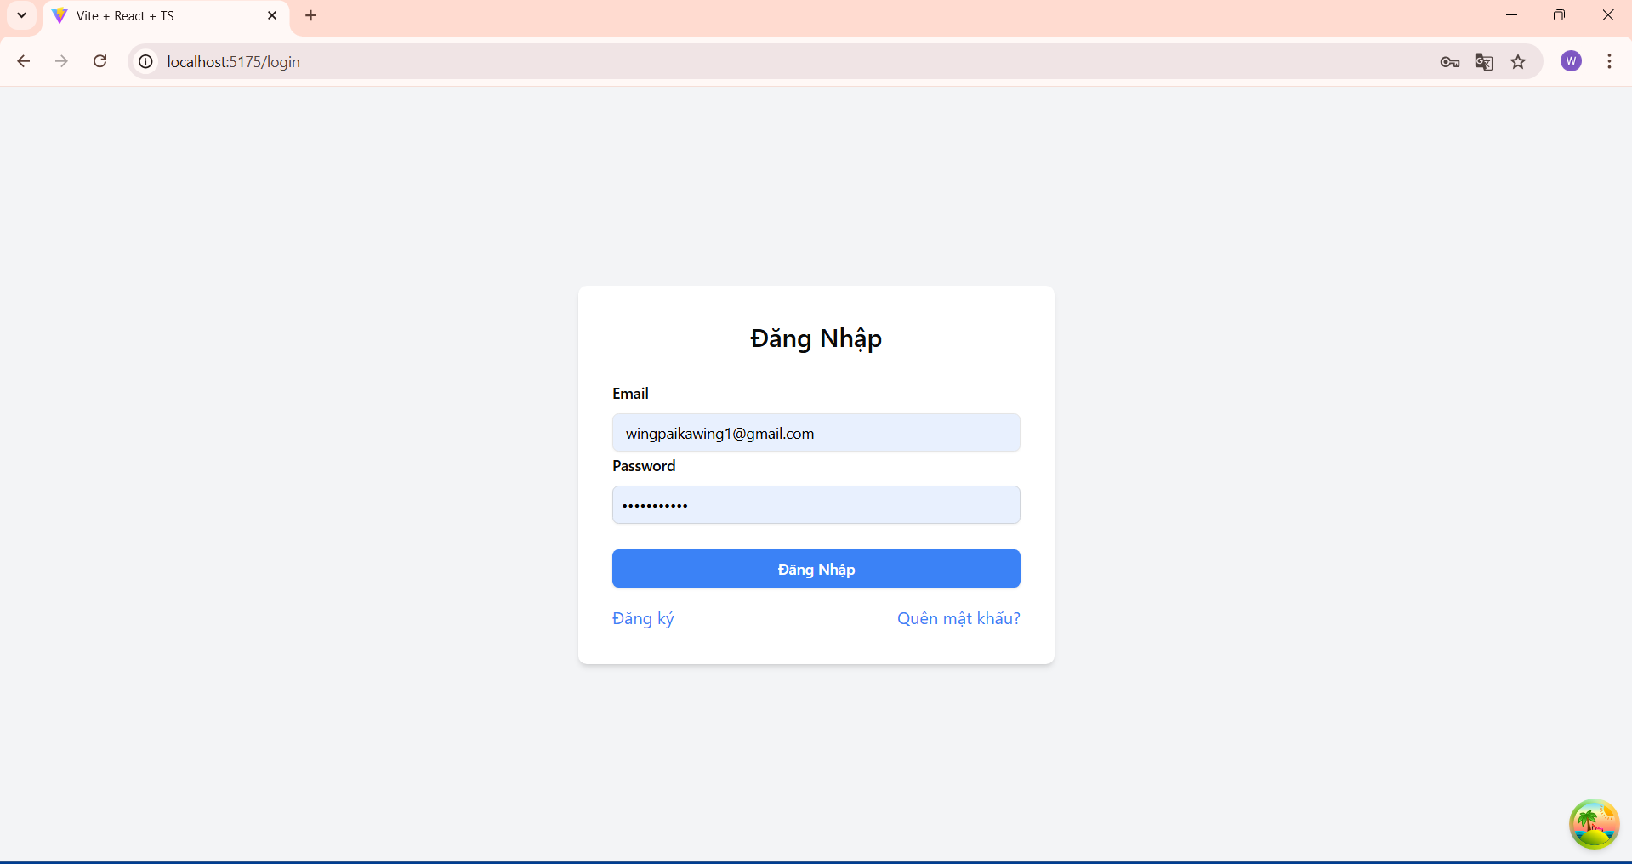Hình 6.1.2 Trang Đăng Nhập

### 6.1.3 Trang Thông Tin:

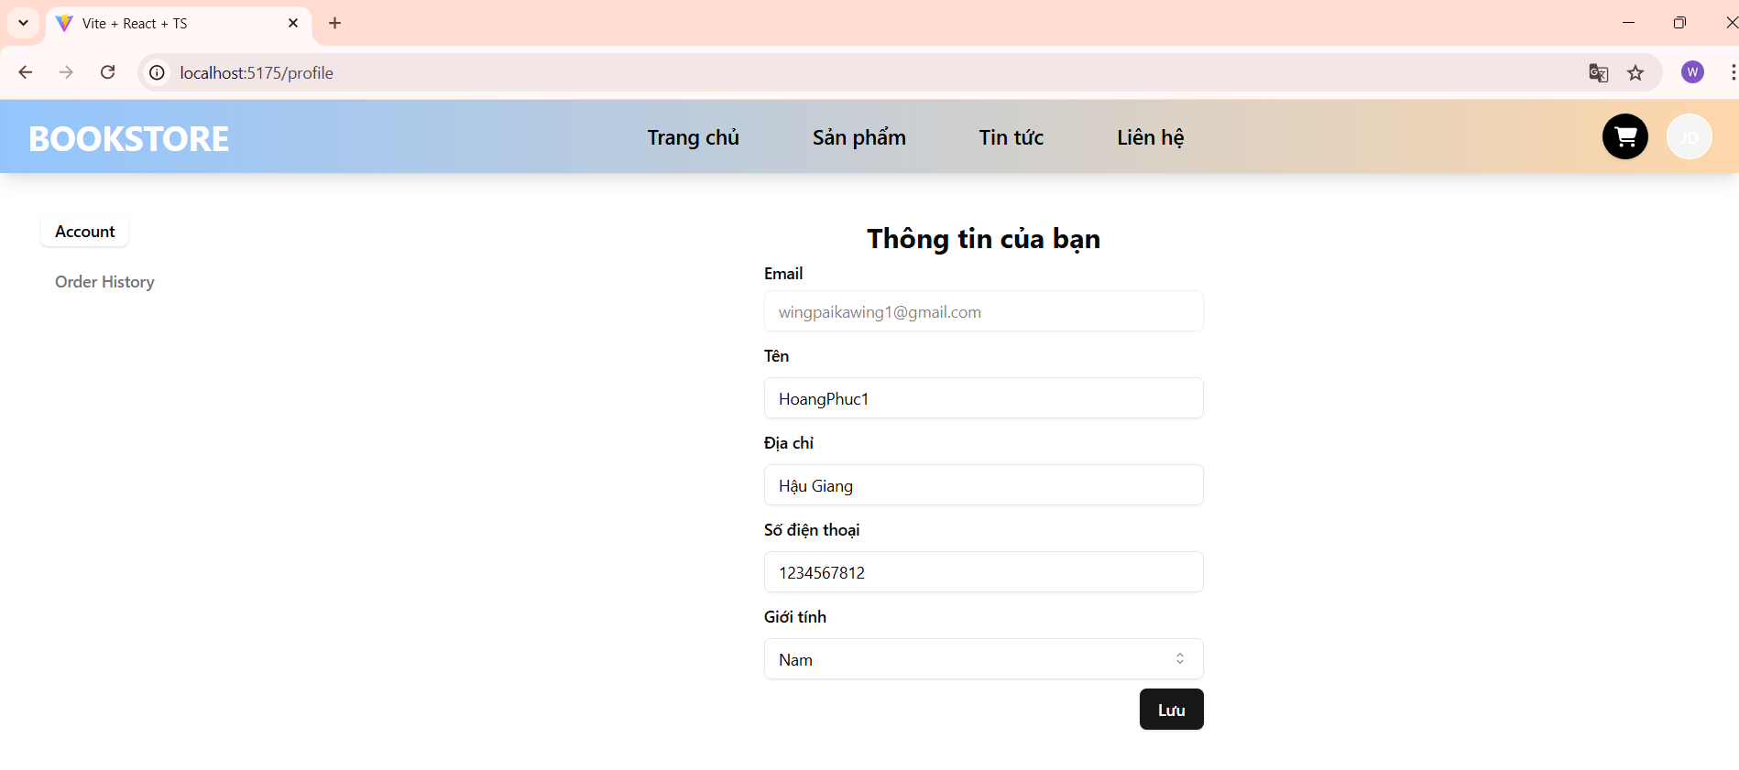

Hình 6.1.3 Trang Thông Tin

### 6.1.4 Bảng liên hệ:

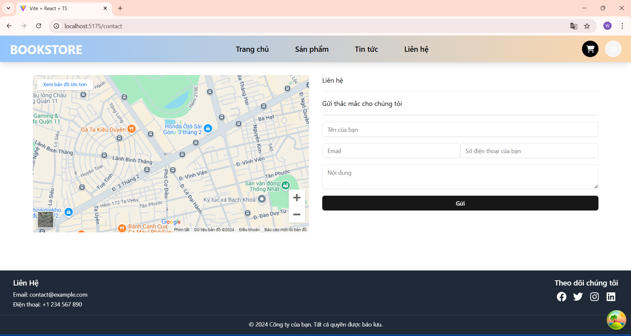

Hình 6.1.4 Bảng liên hệ

### 6.1.5 Bảng đặt hàng:

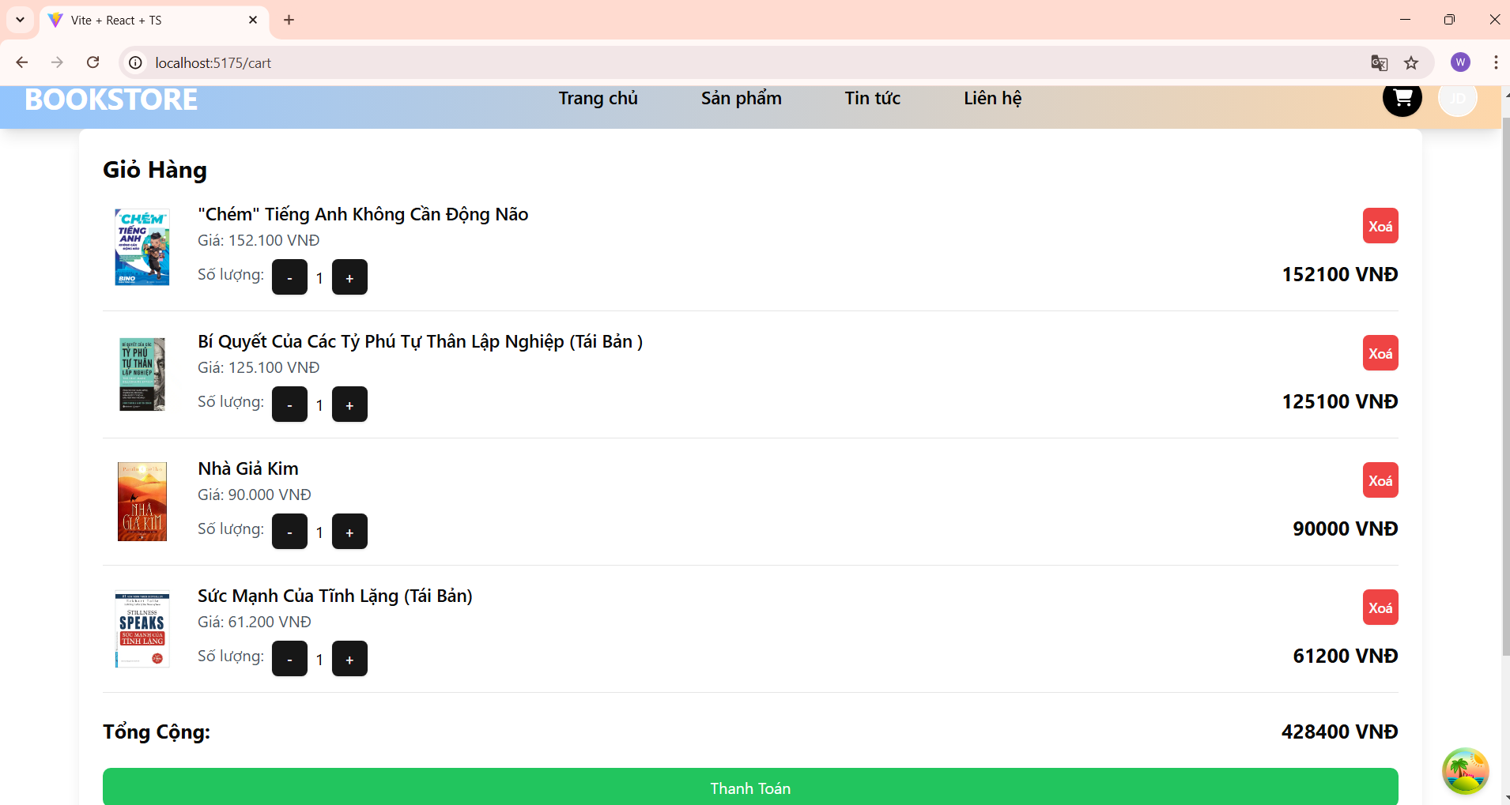

Hình 6.1.5 Bảng đặt hàng

### 6.1.6 Bảng chi tiết đơn hàng:

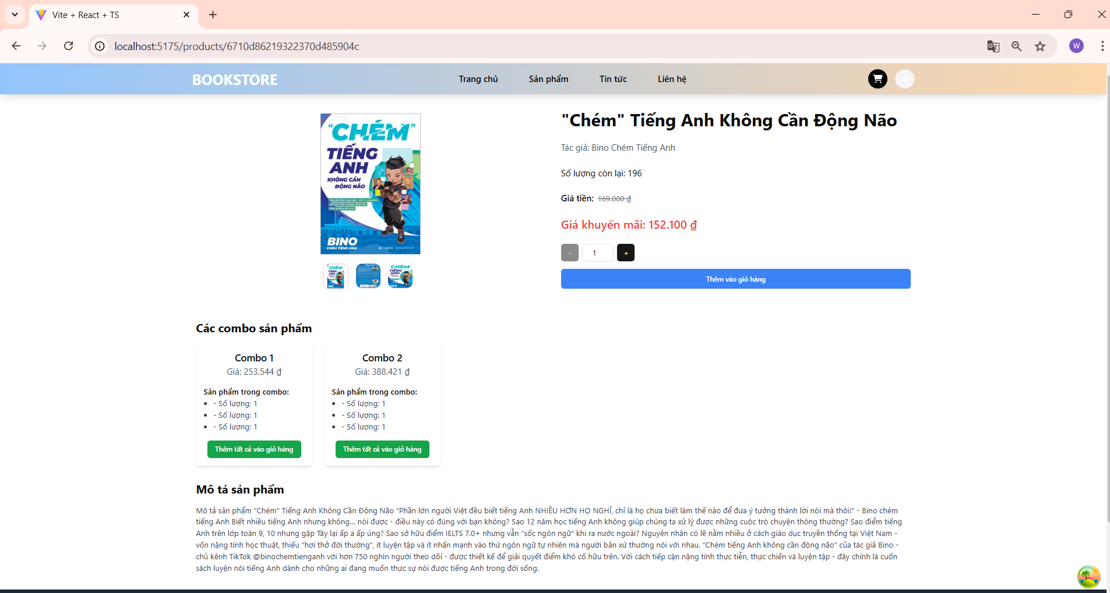

Hình 6.1.6 Bảng chi tiết đơn hàng

### 6.1.7 Bảng bài viết:

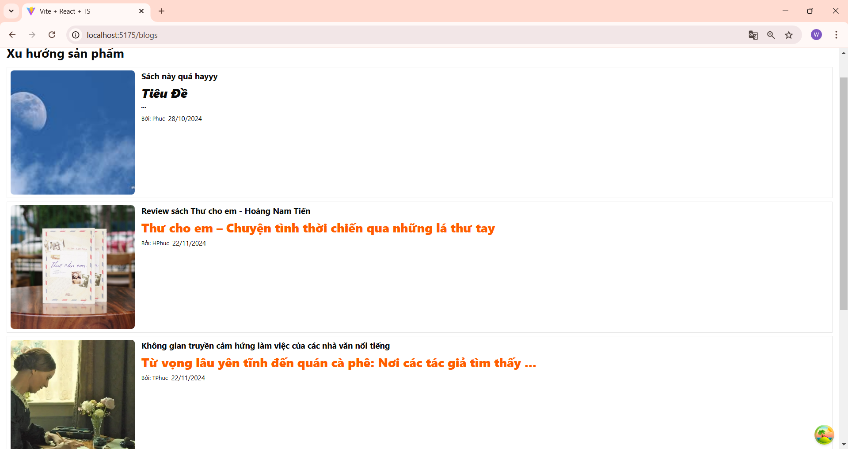

Hình 6.1.8 Bảng bài viết

### 6.1.8 Bảng sản phẩm:

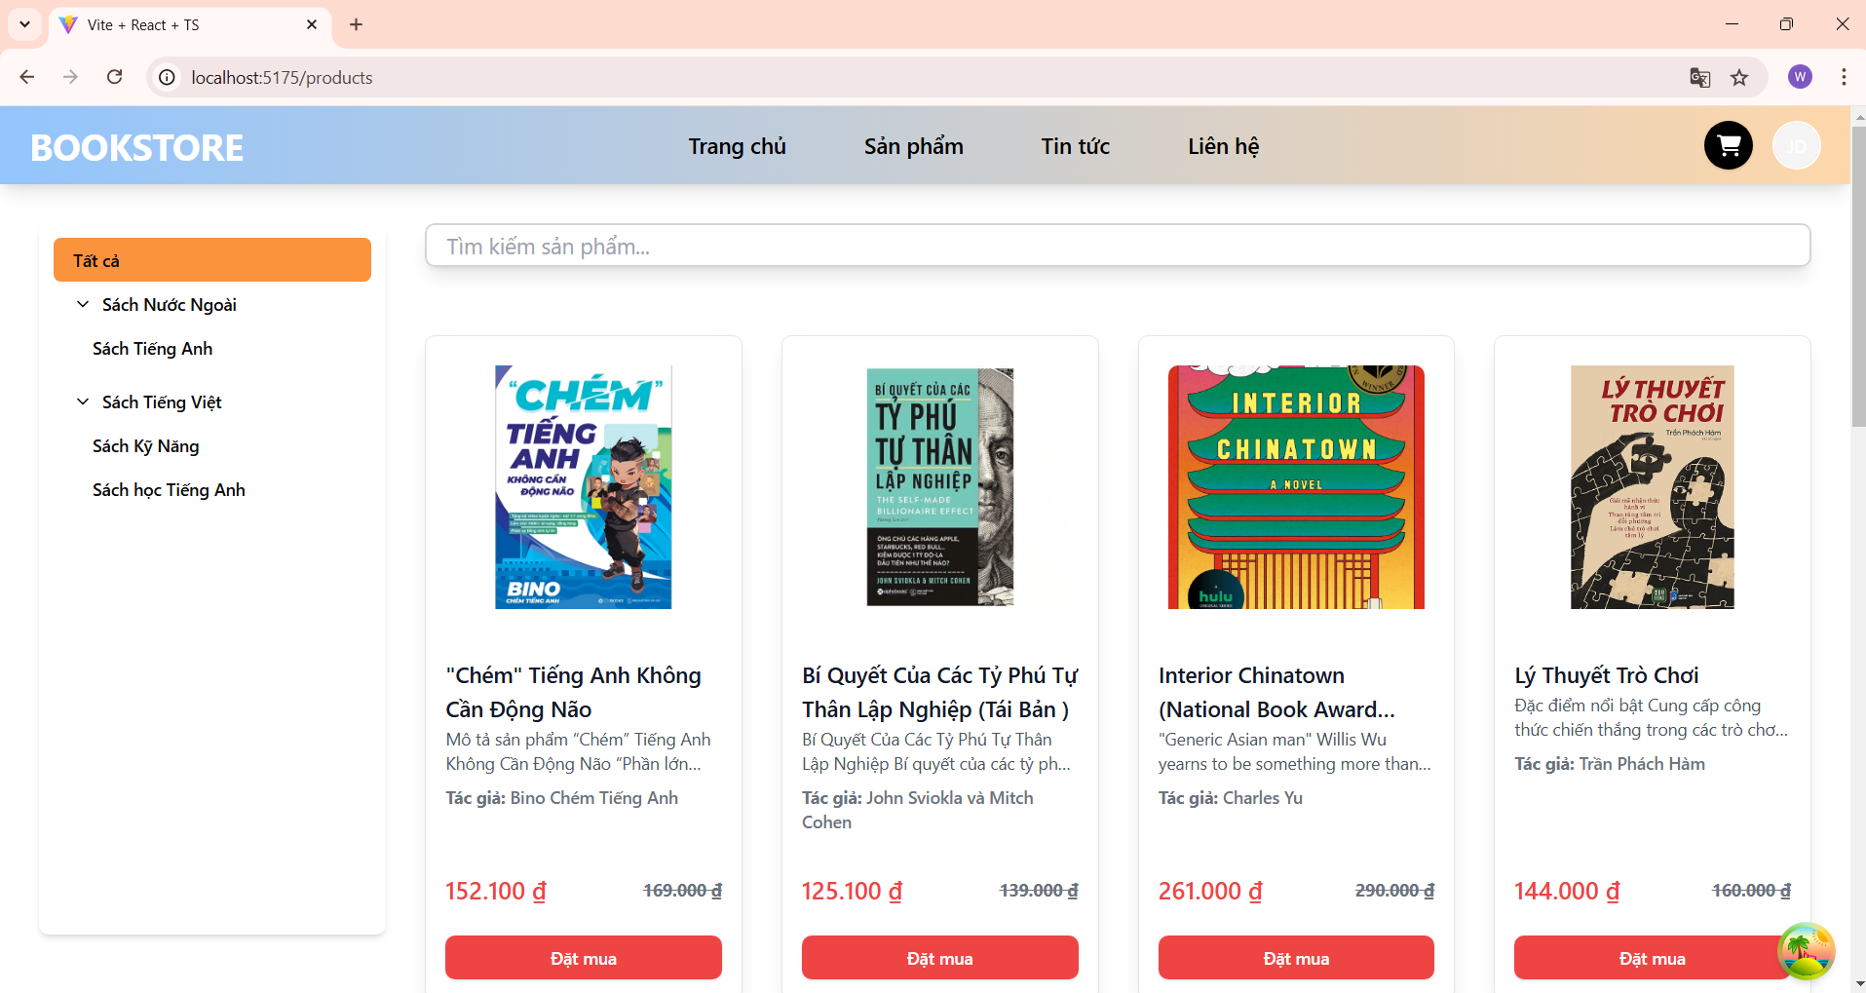

Hình 6.1.8 Bảng sản phẩm

### 6.1.9 Quản lý đánh giá:

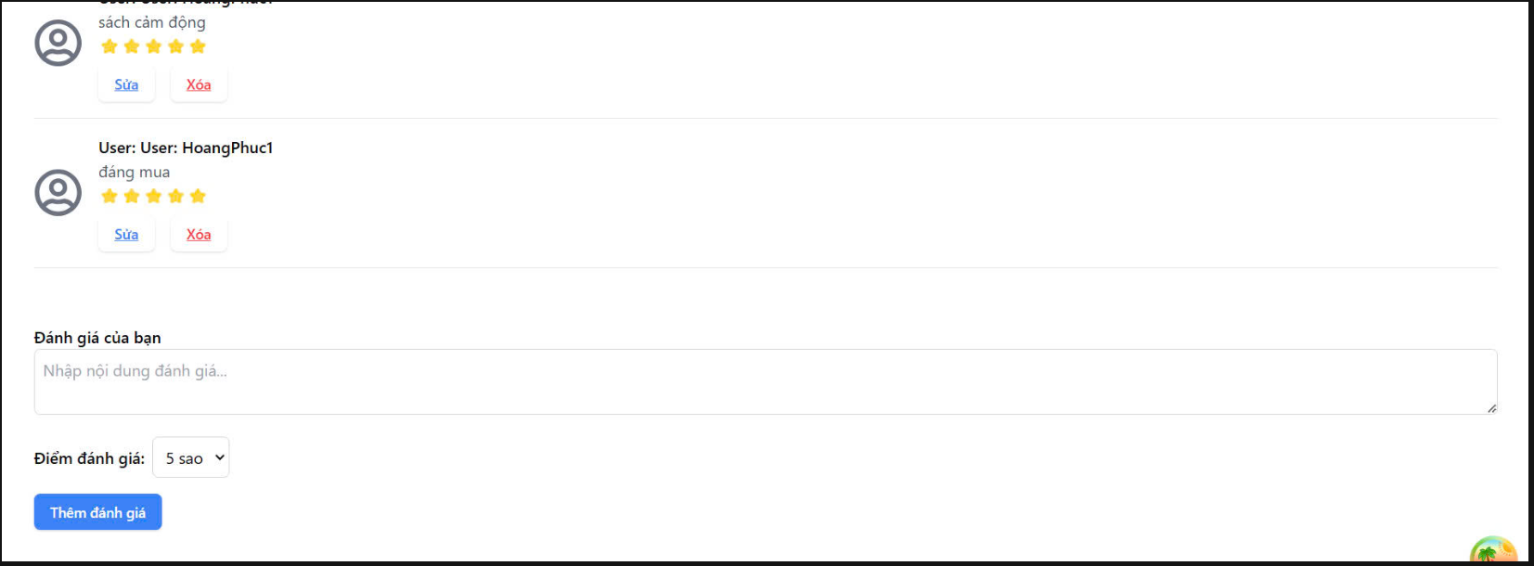

Hình 6.1.9 Quản lý đánh giá

## 6.2 Giao diện dành cho ban quản trị

### 6.2.1 Login Admin

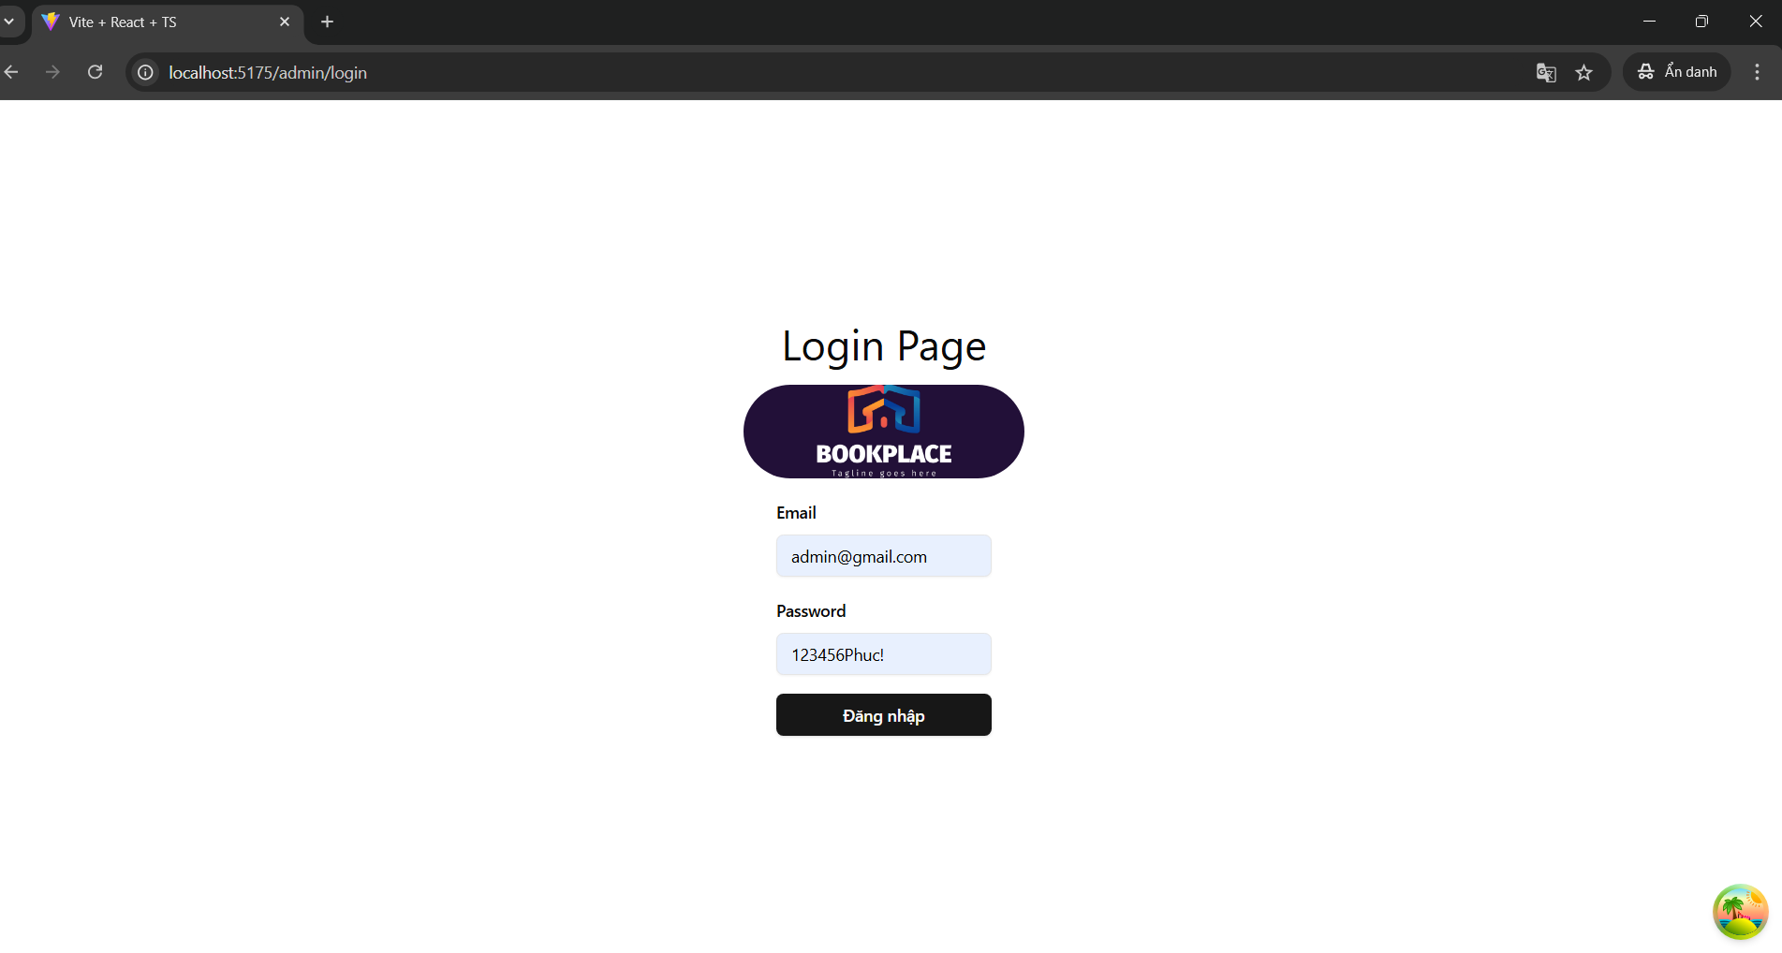

Hình 6.2.1 Login Admin

### 6.2.2 Trang Biểu đồ thống kê

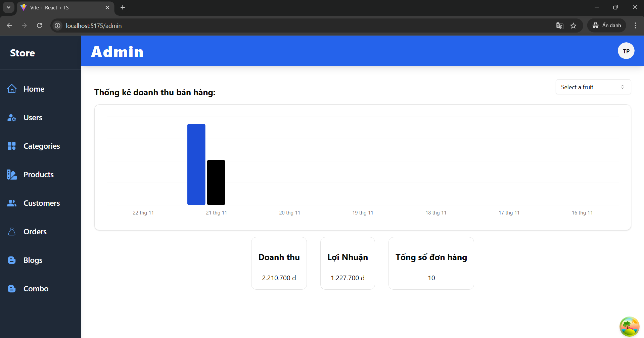

Hình 6.6.2 Trang Biểu đồ thống kê

### 6.2.3 Trang Tạo User

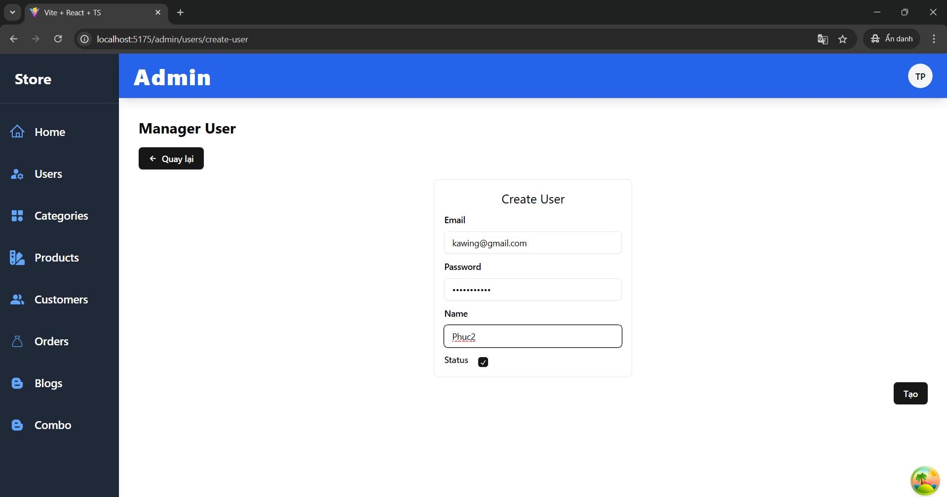

Hình 6.2.3 Trang Tạo User

### 6.2.4 Trang Quản lý User

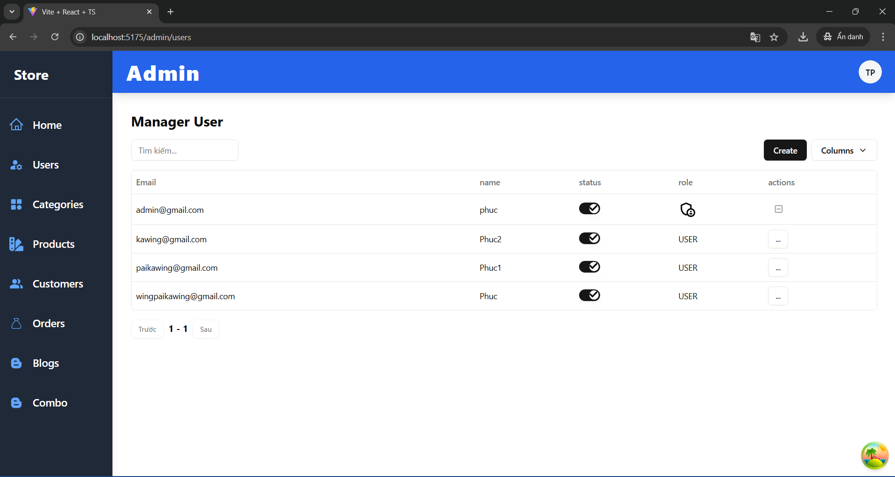

Hình 6.2.4 Trang Quản lý User

### 6.2.5. Trang Quản Lý Khách Hàng

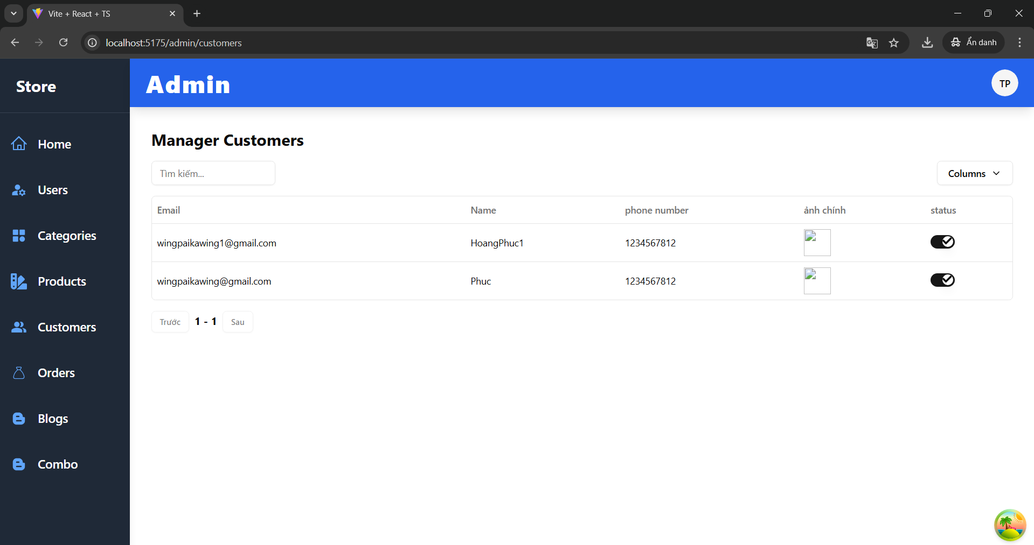

Hình 6.3.5 Trang Quản Lý Khách Hàng

### 6.2.6 Trang Quản lý Sản Phẩm

1. trang tạo sản Phẩm

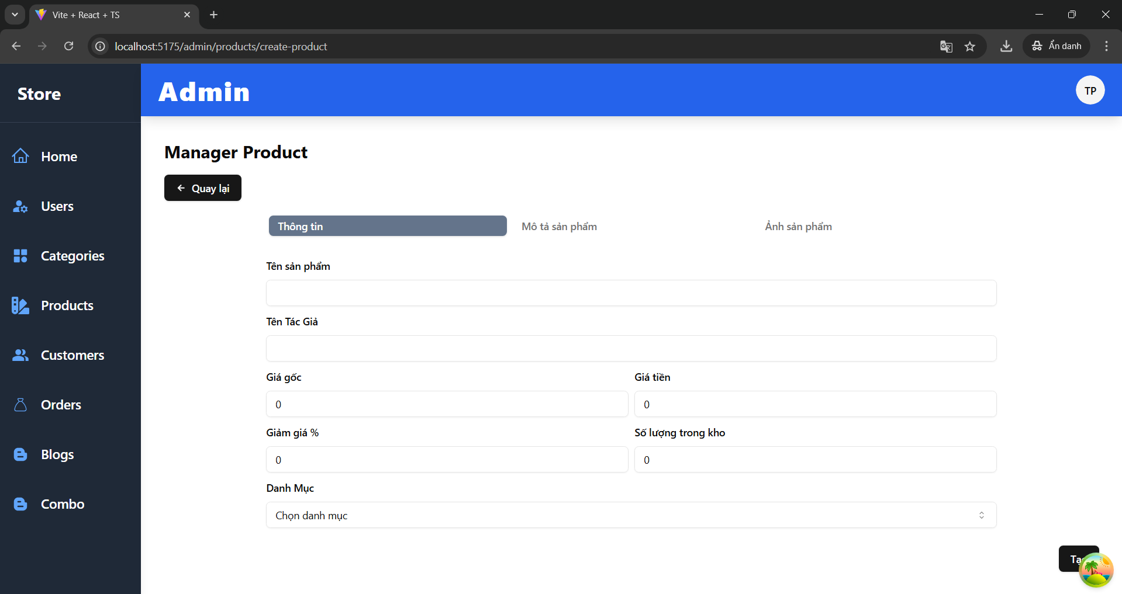

Hình 6.2.6.1 trang tạo sản Phẩm

2. Trang Quản lý thêm, xóa Sản phẩm

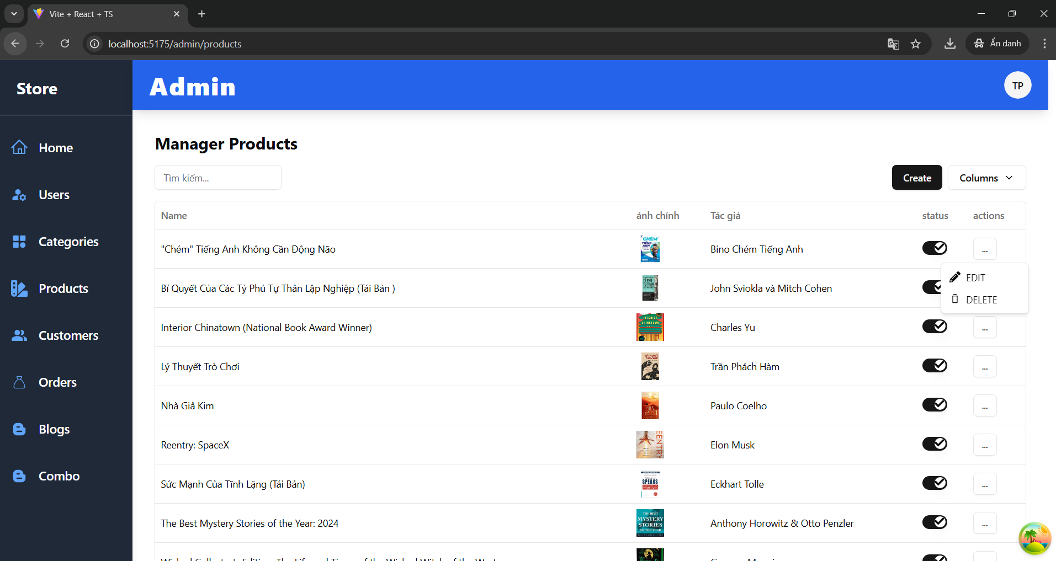

Hình 6.2.6.2 Trang Quản lý thêm, xóa Sản phẩm

### 6.2.7 Trang quản lý hóa đơn sản phẩm

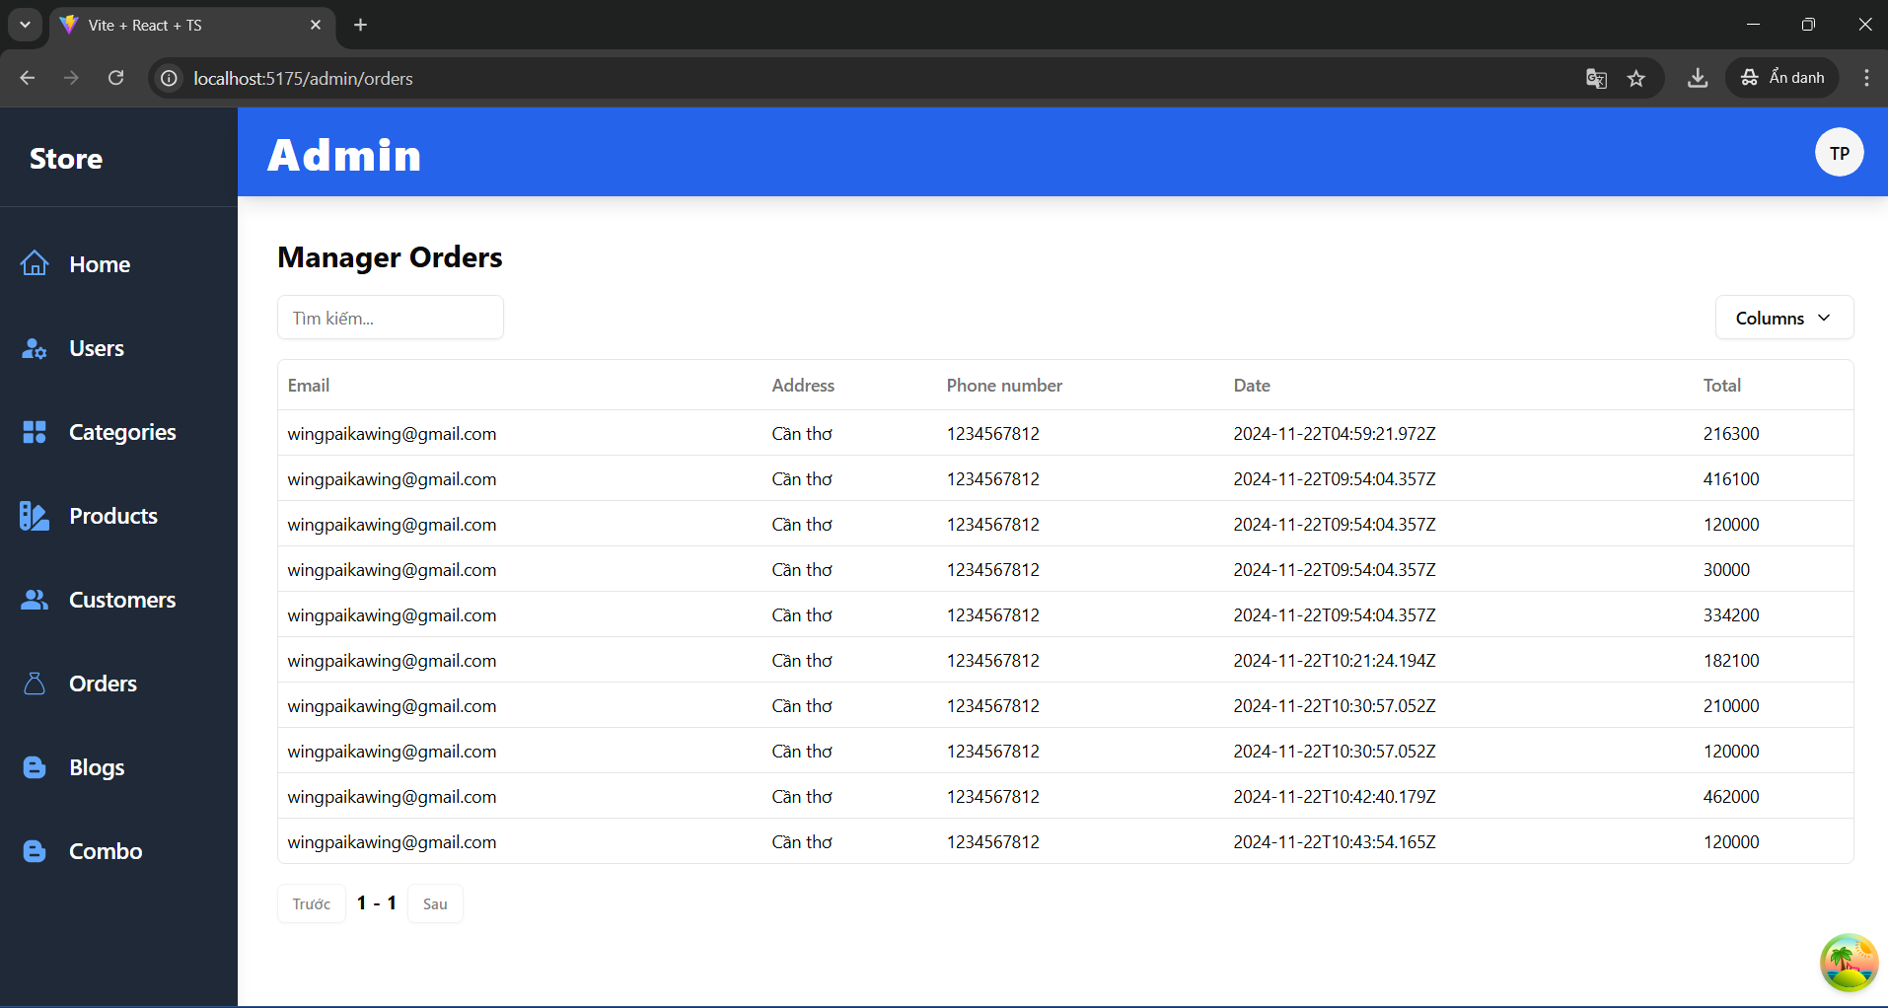

Hình 6.2.7 Trang quản lý hóa đơn sản phẩm

### 6.2.8 Trang Quản Lý Tin Tức

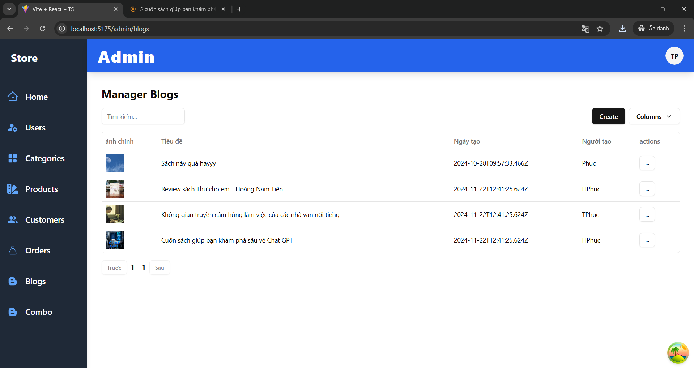

Hình 6.2.8 Trang Quản Lý Tin Tức

### 6.2.9 Trang Tạo Tin Tức

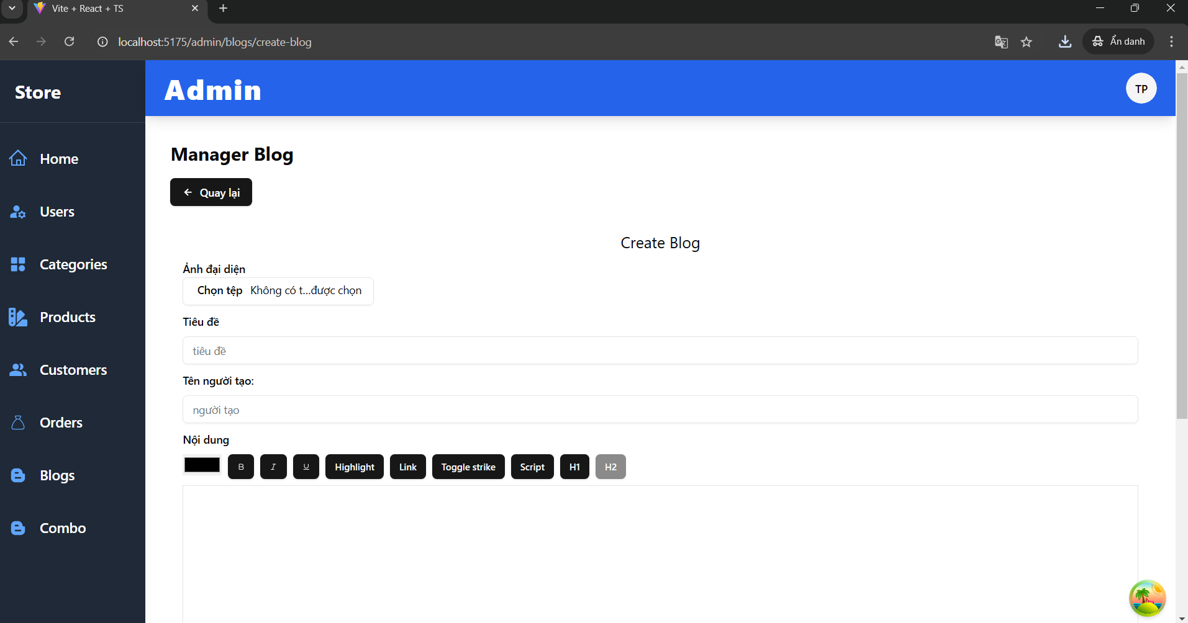

Hình 6.2.9 Trang Tạo Tin Tức

6.2.10 Trang Quản lý khuyến mãi dạng Combo  
 -Có thế tạo, xóa combo

-tích vào sản phẩm để tạo khuyến mãi combo

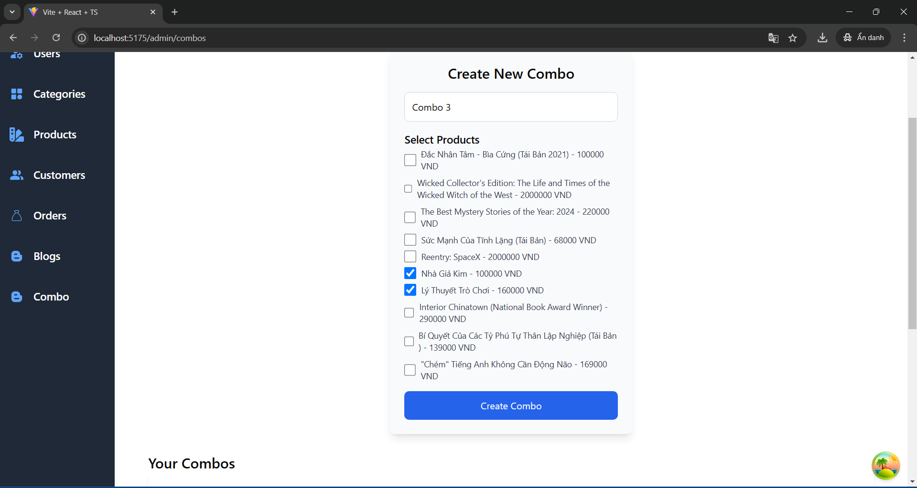

Hình 6.2.10 Trang Quản lý khuyến mãi dạng Combo

### 6.2.11 Quản lý đánh giá

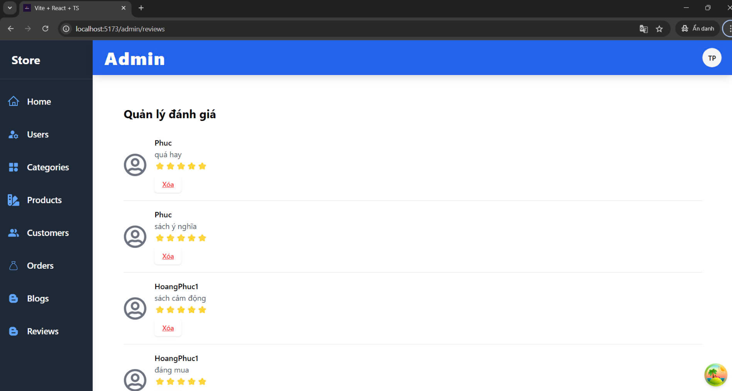

Hình 6.2.11 Quản lý đánh giá

# CHƯƠNG 7:THỬ NGHIỆM VÀ ĐÁNH GIÁ CHƯƠNG TRÌNH

## 7.1 Cài đặt

Đảm bảo website được triển khai trên máy chủ hoạt động ổn định hoặc trên máy chủ cục bộ (local server) nếu thử nghiệm nội bộ.

Kiểm tra xem các tính năng chính đã được thiết lập đúng cách chưa (giỏ hàng, thanh toán, tìm kiếm, tài khoản người dùng, v.v.).

Xác minh rằng các dịch vụ tích hợp như thanh toán gửi email, API bên thứ ba đều hoạt động.

## 7.2 Thử nghiệm

Bạn thực hiện các kịch bản thử nghiệm để kiểm tra toàn bộ chức năng và trải nghiệm người dùng.

* **Đăng ký và đăng nhập:**
  + Kiểm tra đăng ký tài khoản mới và đăng nhập bằng tài khoản đã có.
  + Xác minh chức năng "Quên mật khẩu".
* **Tìm kiếm và lọc sản phẩm:**
  + Tìm kiếm sách bằng từ khóa, thể loại, tác giả.
  + Sử dụng bộ lọc và sắp xếp (giá cả, đánh giá, độ phổ biến).
* **Giỏ hàng và thanh toán:**
  + Thêm sản phẩm vào giỏ hàng, cập nhật số lượng, xóa sản phẩm.
  + Kiểm tra quy trình thanh toán từ đầu đến cuối.
* **Quản lý tài khoản:**
  + Cập nhật thông tin cá nhân, xem lịch sử mua hàng.

## 7.3 Đánh giá

Sau khi hoàn thành thử nghiệm, tổng hợp kết quả và đưa ra đánh giá tổng quan về website.

### 7.3.1 Đánh giá theo tiêu chí cụ thể:

* **Hiệu suất:**
  + Website có nhanh và mượt mà không?
  + Có gặp tình trạng bị lỗi hoặc treo không?
* **Tính năng:**
  + Tất cả các chức năng chính có hoạt động như mong đợi không?
  + Có những lỗi lớn nào cần khắc phục không?
* **Trải nghiệm người dùng:**
  + Website có thân thiện và dễ sử dụng không?
  + Quy trình mua hàng có đơn giản không?

### 7.3.2 Ghi chú các vấn đề:

* Liệt kê các lỗi phát hiện trong quá trình thử nghiệm.
* Đưa ra các gợi ý cải thiện dựa trên kết quả thử nghiệm.

### 7.3.3 Báo cáo tổng kết:

* Viết một báo cáo chi tiết, bao gồm:
  + Các lỗi (nếu có).
  + Những điểm mạnh của website.
  + Các khuyến nghị cụ thể để cải thiện.

# Chương 8: KẾT LUẬN

Với tốc độ phát triển ngày càng tăng của mạng máy tính thì việc thiết kế và cài đặt các ứng dụng cho người dùng là rất cần thiết. Vì vậy ý tưởng giới thiệu và bán hàng qua mạng tuy không phải là mới nhưng phần nào cũng giúp cho khách hàng thuận tiện trong việc lựa chọn và mua hàng.

Hiện nay việc ứng dụng thương mại điện tử ở Việt Nam chỉ đáp ứng được một số vấn đề cơ bản về mua bán, chưa được linh hoạt. Việc ứng dụng này đòi hỏi phải tốn nhiều thời gian và tiền bạc.

Với kiến thức nền tảng đã được học ở trường và bằng sự nỗ lực của mình, chúng em đã hoàn thành đề tài “Xây dựng Website bán sách trực tuyến”. Mặc dù đã cố gắng và đầu tư rất nhiều nhưng do thời gian có hạn . Em rất mong nhận được sự thông cảm và góp ý của cô giáo để đề tài của chúng em được hoàn thiện hơn.

Một lần nữa chúng em xin chân thành cảm ơn thầy Nguyễn Thanh Nam đã tận tình giúp đỡ em trong suốt thời gian thực hiện đề tài này .Em xin chân thành cảm ơn thầy!

**TÀI LIỆU THAM KHẢO**

[1]. Dương Anh Đức, Giáo trình phân tích và thiết kế hướng đối tượng bằng UML.

[2]. Huỳnh Anh Đức, Kỹ thuật và ứng dụng UML, NXB lao động.

[3].Nguyễn Tiến – Ngô Quốc Việt, Kỹ thuật và ứng dụng bằng UML, NXB thống kê.

[4]. Phạm Hữu Khang ,C# 2005: Lập trình Windowns Form ( Tập 2).

[5]. Phạm Hữu Khang, C# 2005: Lập trình hướng đối tượng ( Tập 3).

[6]. Phạm Hữu Khang, C# 2005: Lập trình cơ sở dữ liệu( Tập 4).

[7]. Đề cương bài giảng: Lý thuyết cơ sở dữ liệu, giáo trình trường ĐHSP KT Hưng Yên.

[8]. Đề cương bài giảng: Lập trình hướng đối tượng, giáo trình trường ĐHSP KT Hưng Yên.

# PHỤ LỤC

DANH SÁCH CÁC BẢNG 6

DANH SÁCH CÁC BIỂU ĐỒ 8

DANH MỤC CÁC TỪ VIẾT TẮT 9

Chương 1: GIỚI THIỆU 10

Chương 2 CƠ SỞ LÝ LUẬN VÀ PHƯƠNG PHÁP NGHIÊN CỨU 12

Chương 3: GIỚI THIỆU TỔNG QUAN VẤN ĐỀ NGHIÊN CỨU 14

Chương 4: PHÂN TÍCH THIẾT KẾ UML 16

Chương 5 : THIẾT KẾ CƠ SỞ DỮ LIỆU 36

Chương 6: ĐẶC TẢ GIAO DIỆN 39

Chương 7:THỬ NGHIỆM VÀ ĐÁNH GIÁ CHƯƠNG TRÌNH 51

Chương 8: KẾT LUẬN 53